## 分布式锁（zookeeper分布式锁方案）

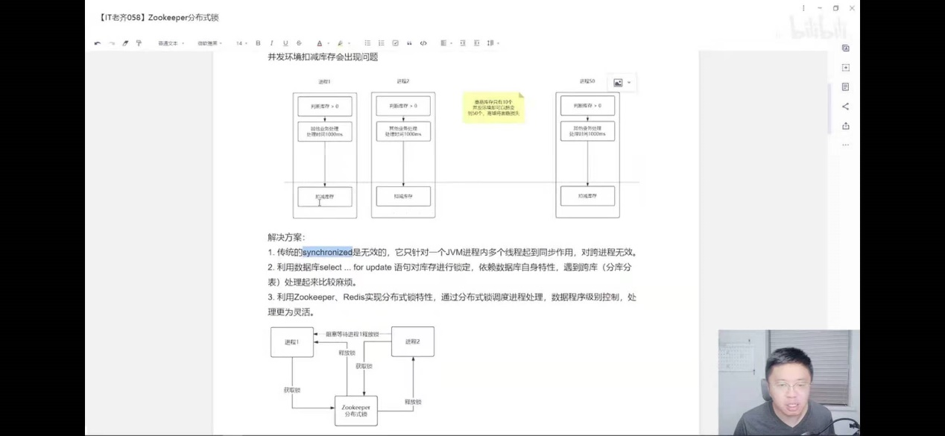

排它锁 和 zookeeper redis的锁都是悲观锁

锁上就阻塞了

zookeeper自身是没有分布式锁的概念 是基于自身的节点特性来的

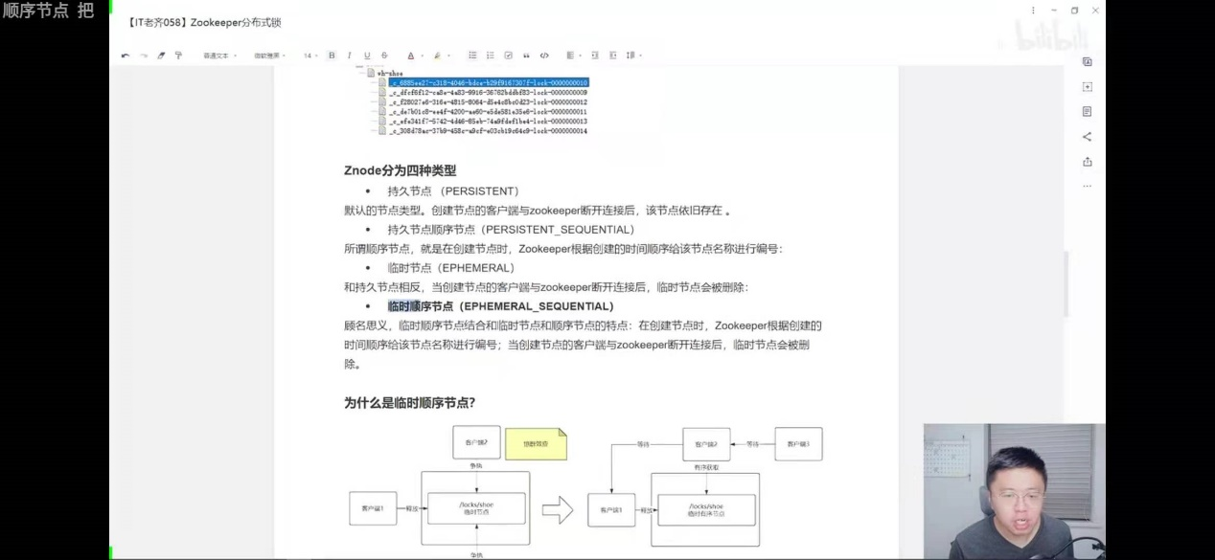

zookeeper自身特性 节点

客户端到zookeeper的某个路径下创造一个特定名称的节点

## 推和拉（微博架构）

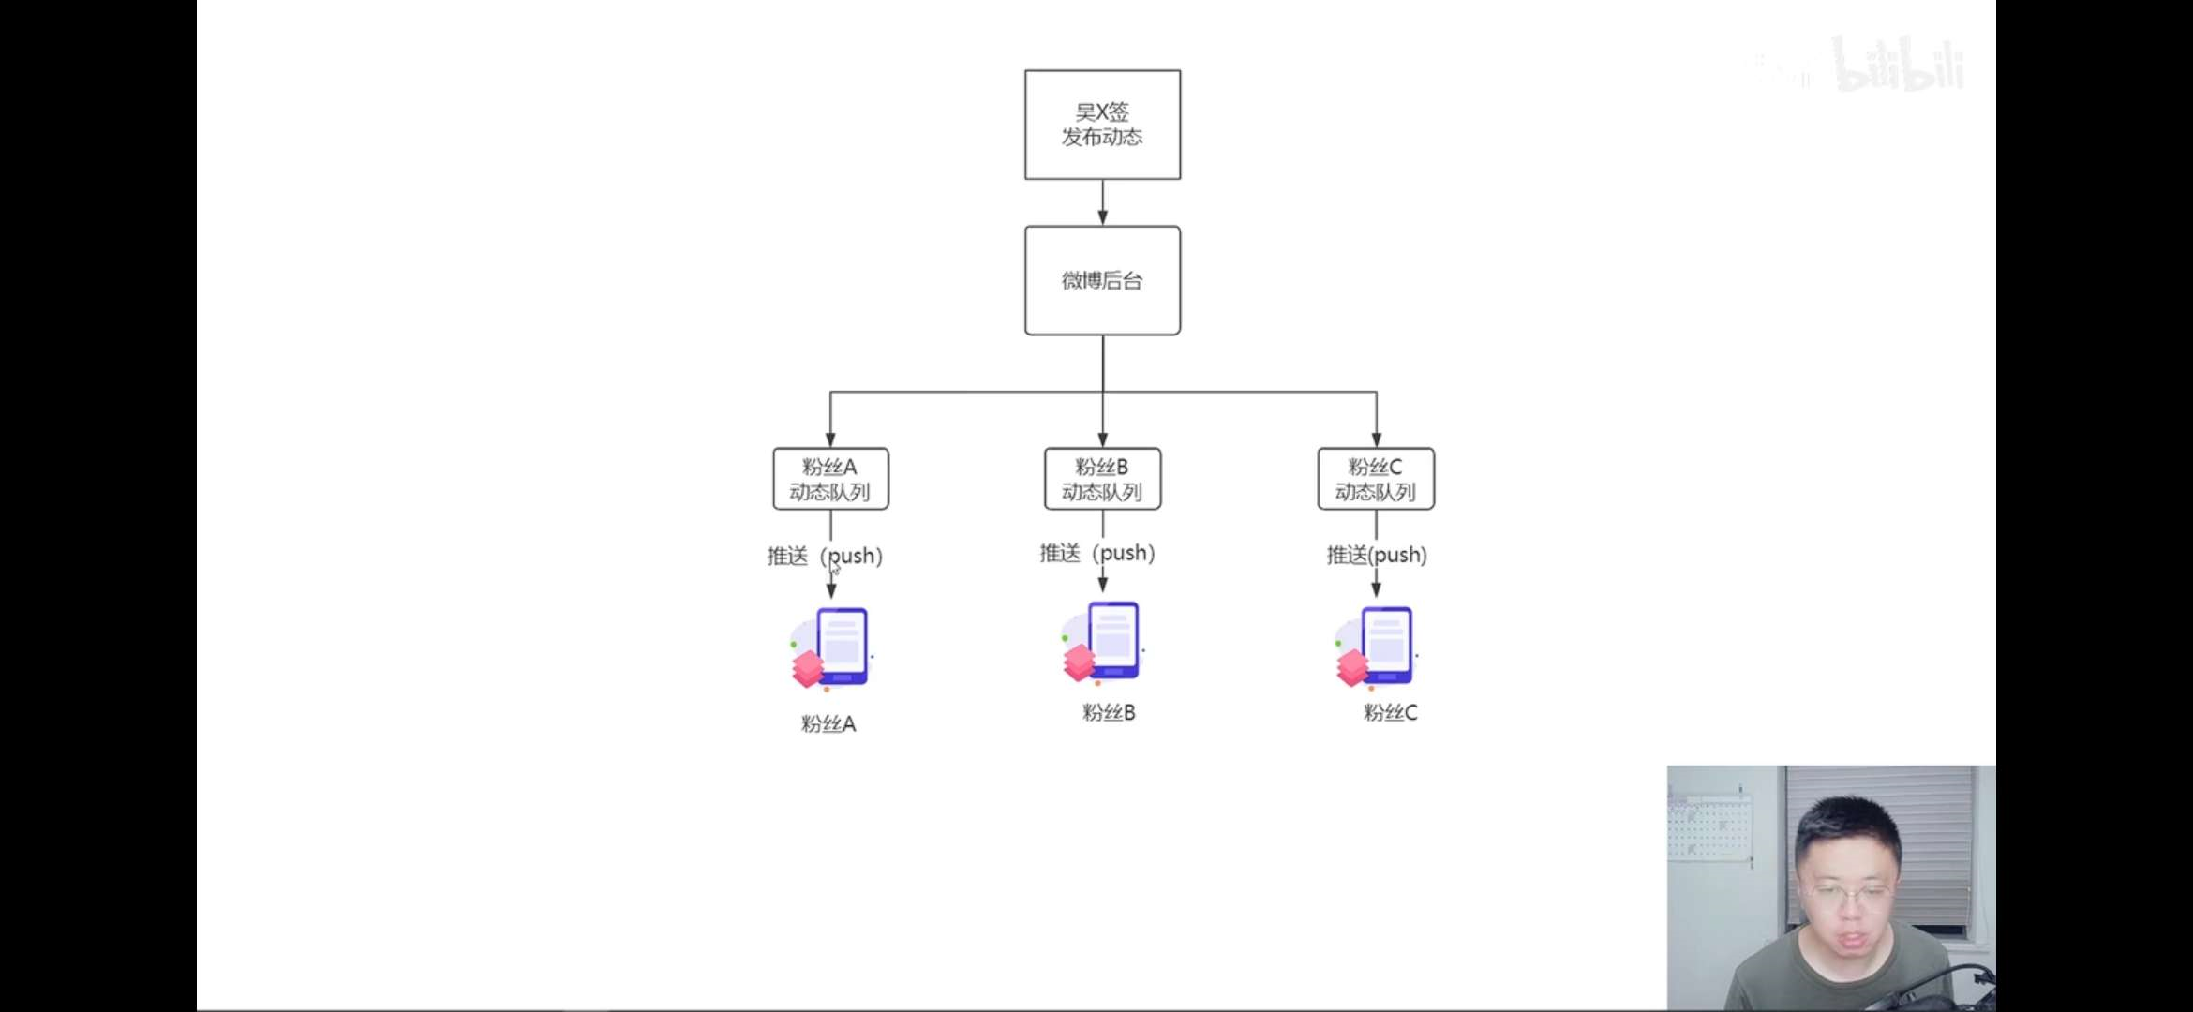

微博推送的队列 可以是 redis mq 和表

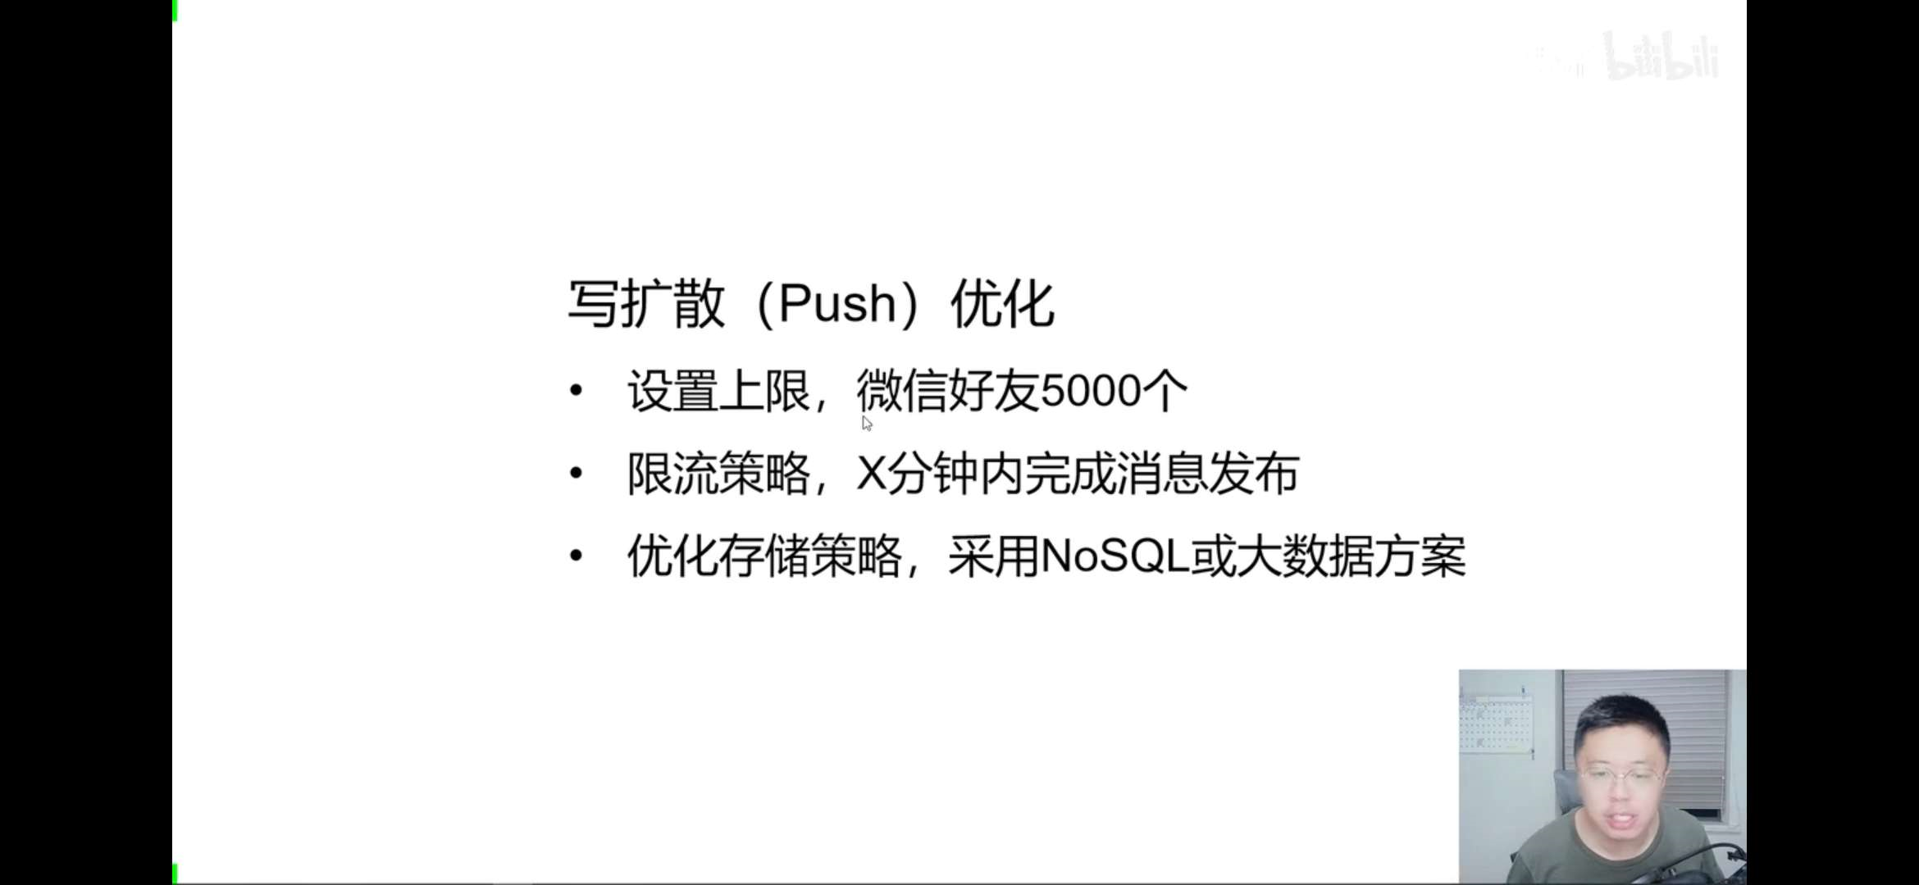

避免不可控磁盘io

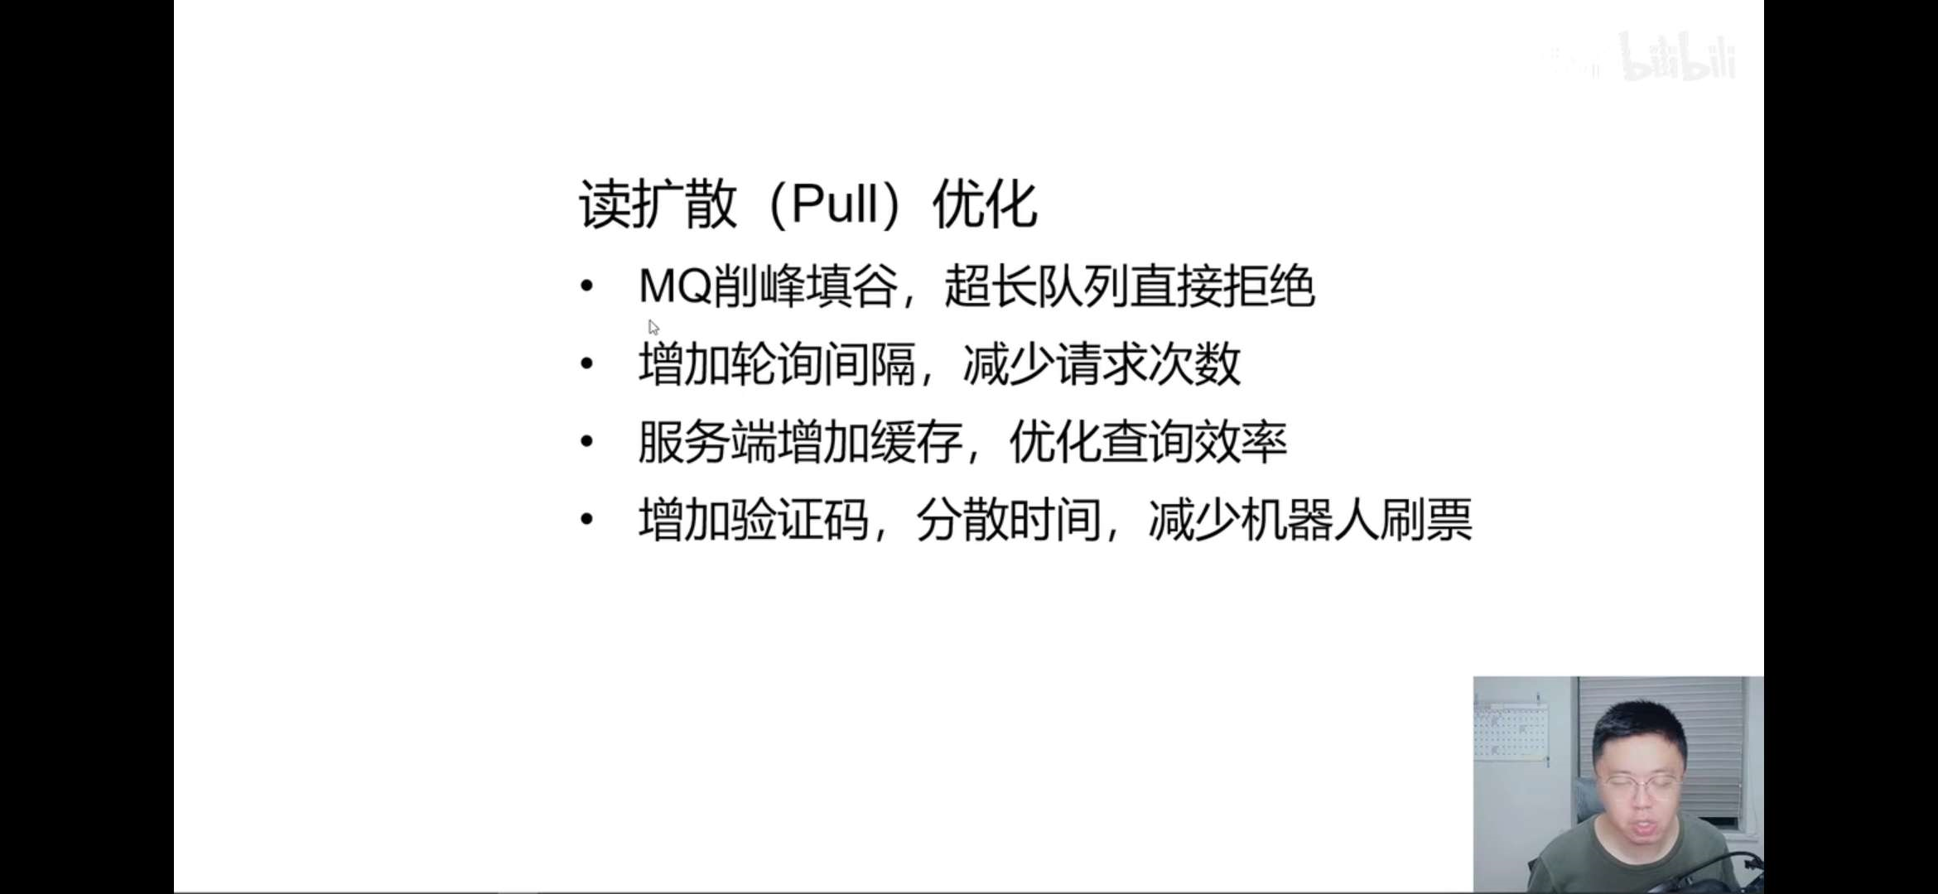

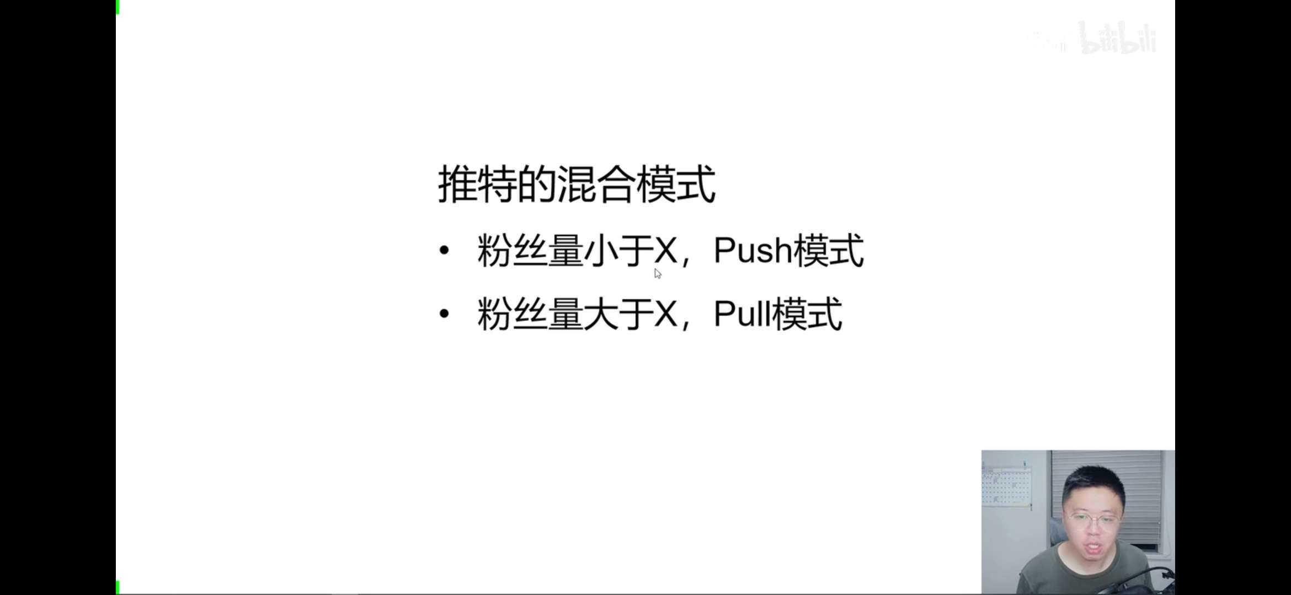

## 负载均衡技术

硬件负载均衡f5 最便宜10万 有自带的负载内存和算法

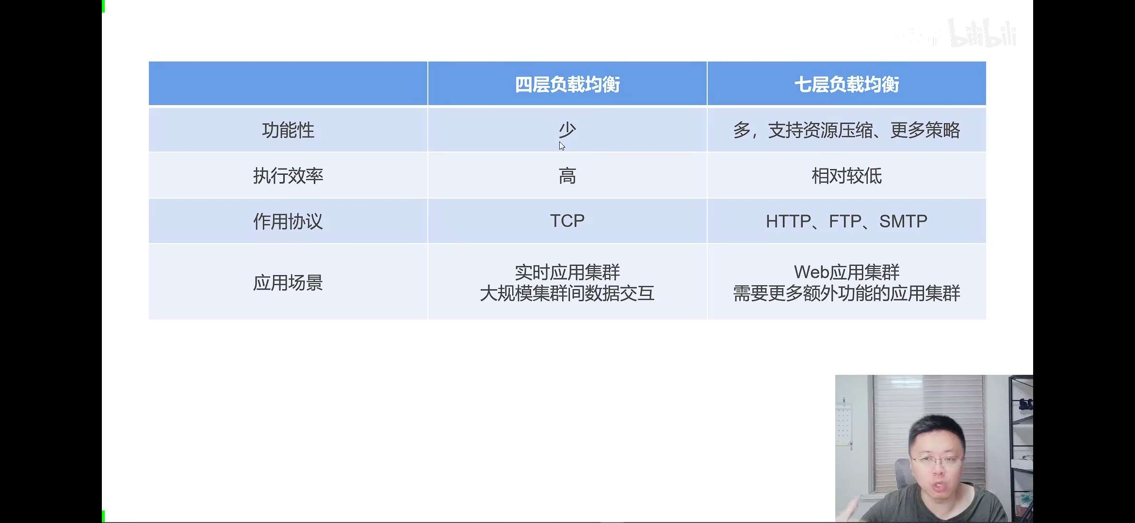

越底层的负载均衡效率越高

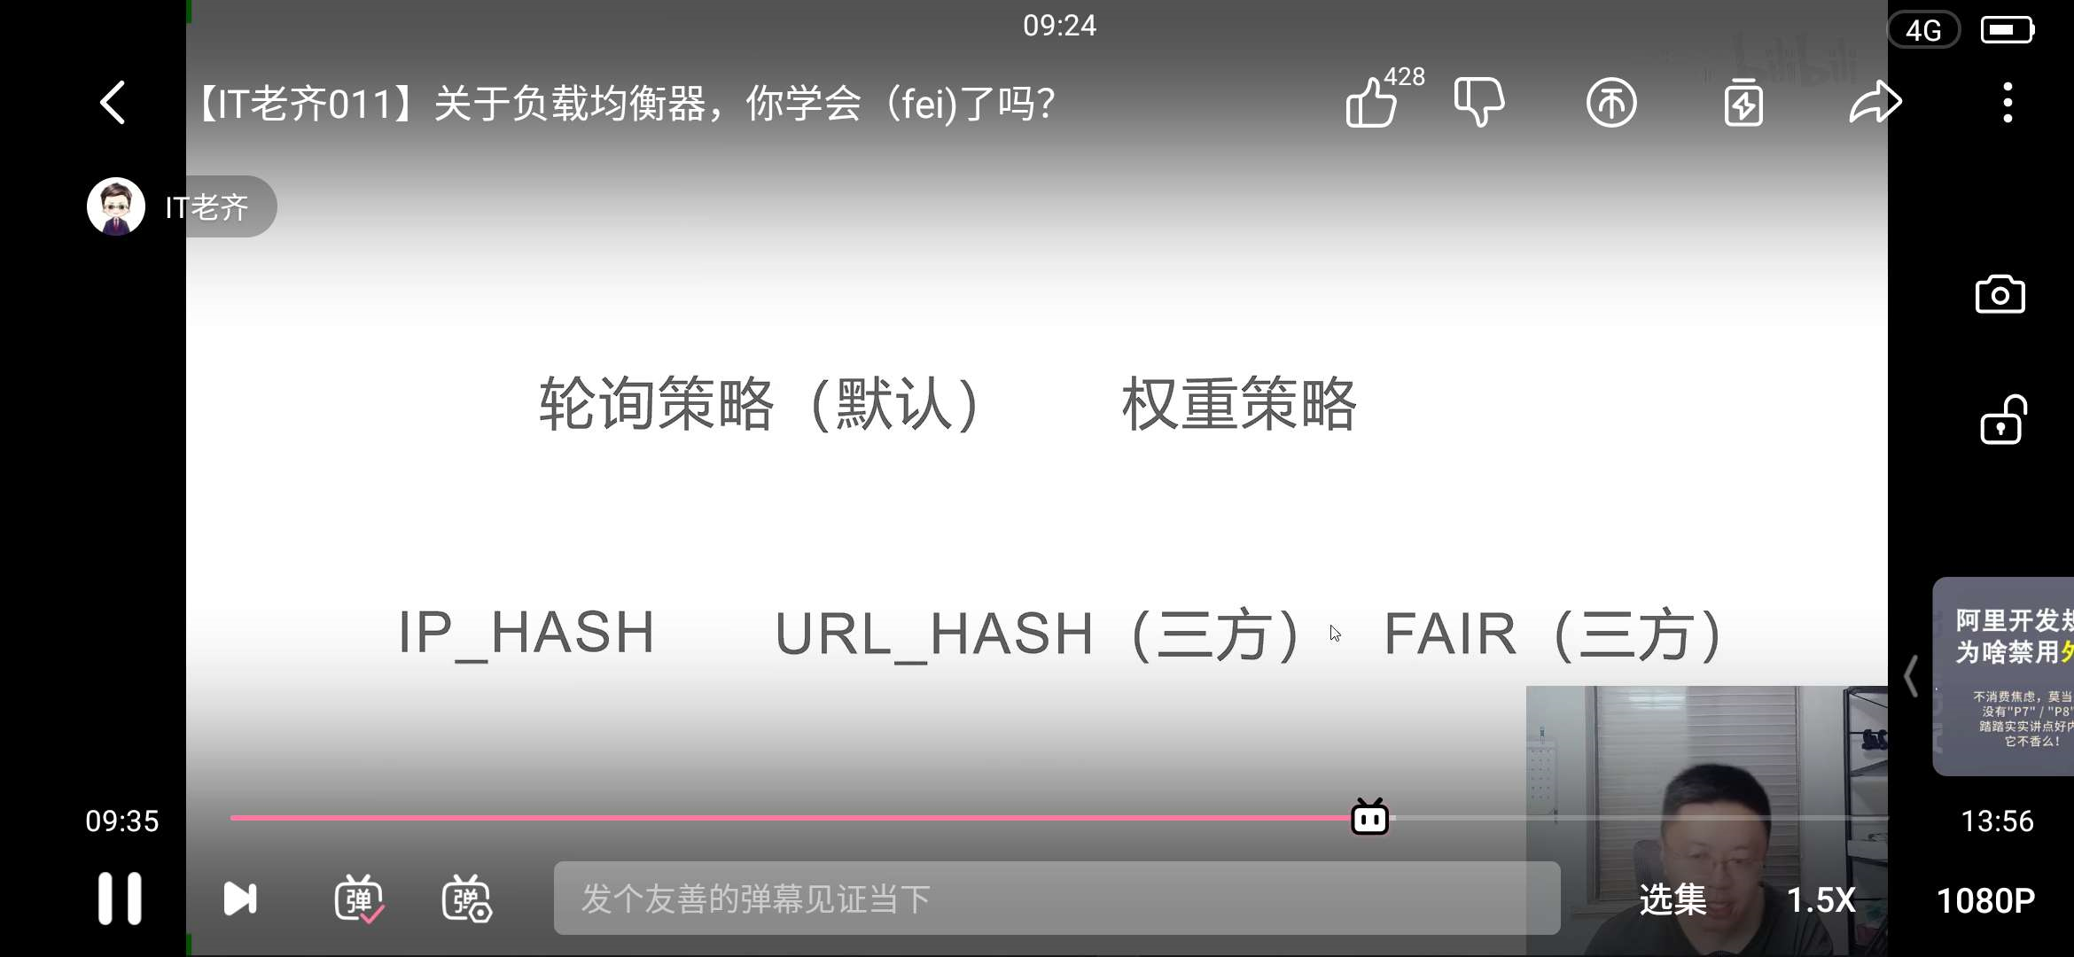

ip hash 根据ip地址进行hash取模

## DNS负载方案

nginx 访问 屏蔽 使用vip 访问的是nginx 不是tomcat地址

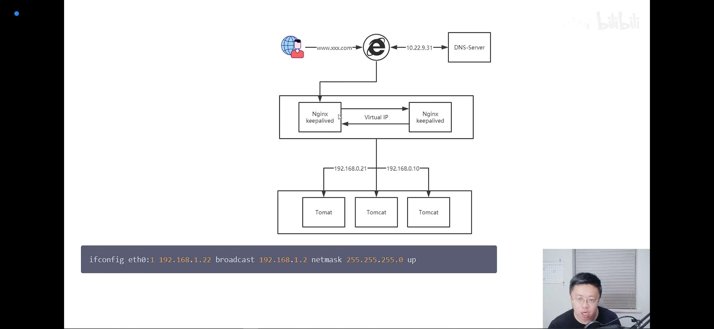

dns的轮训特性也可以做负载均衡

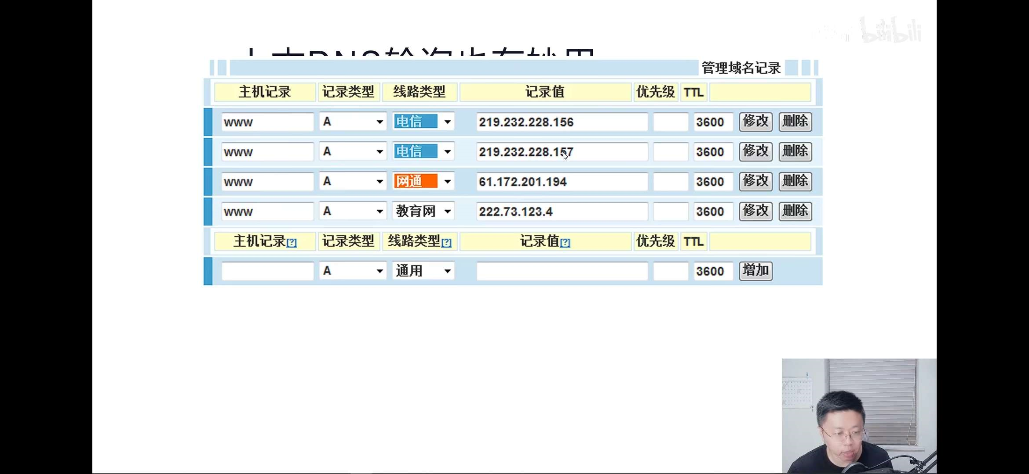

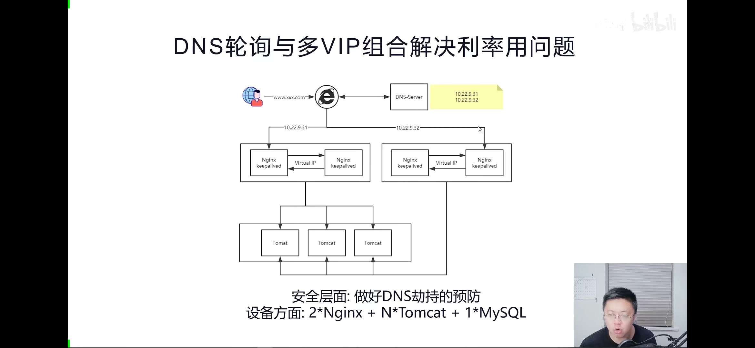

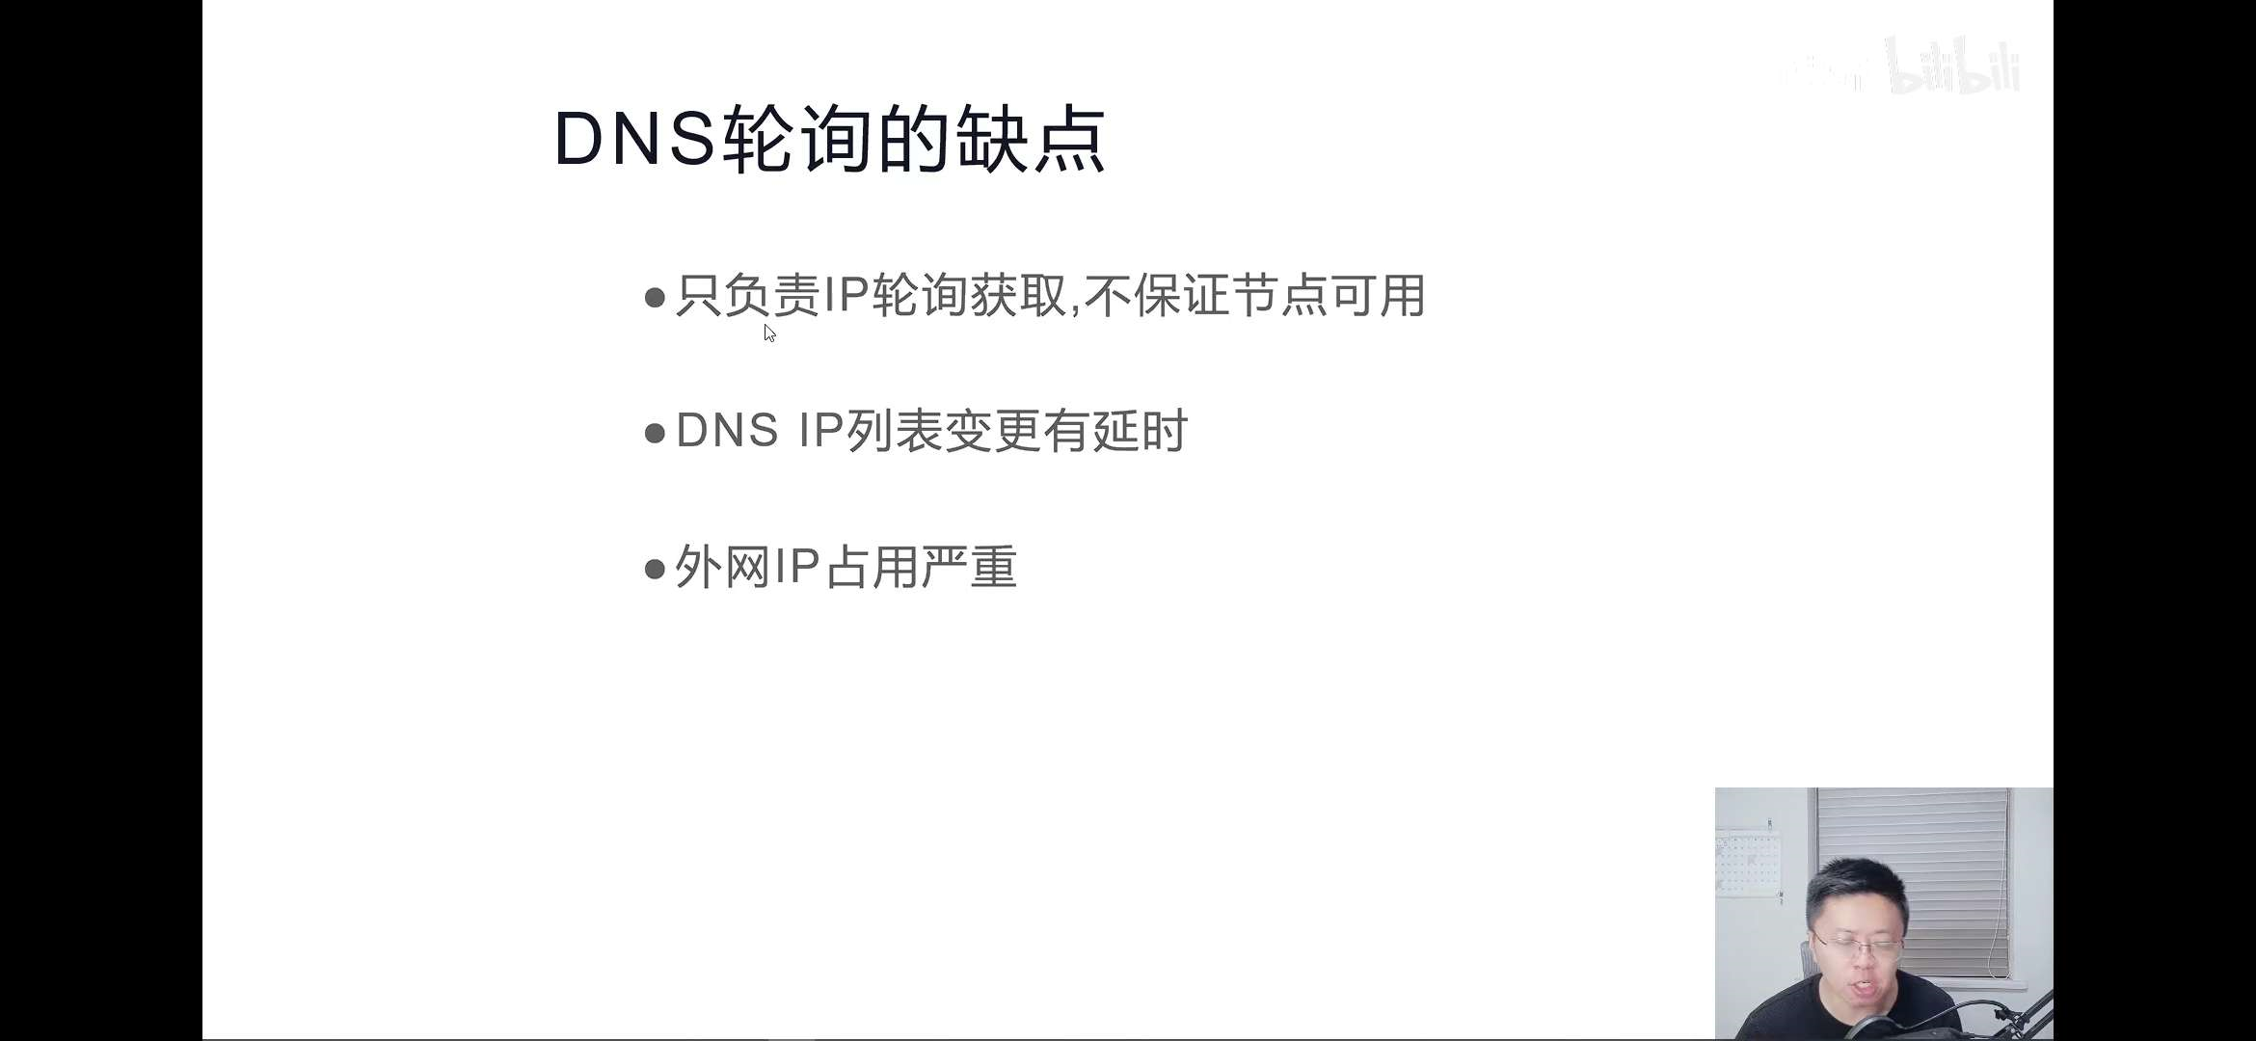

## 缓存一致性（延迟双删）



缓存分为进程内的缓存和进程外的缓存

进程外的 缓存中间件 redis 进程内的ehcache

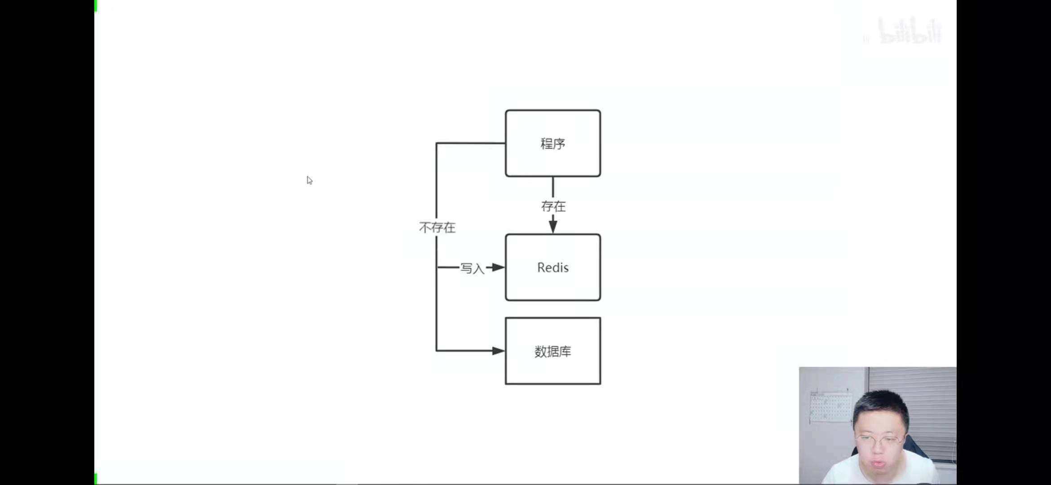

ehcache性能最好

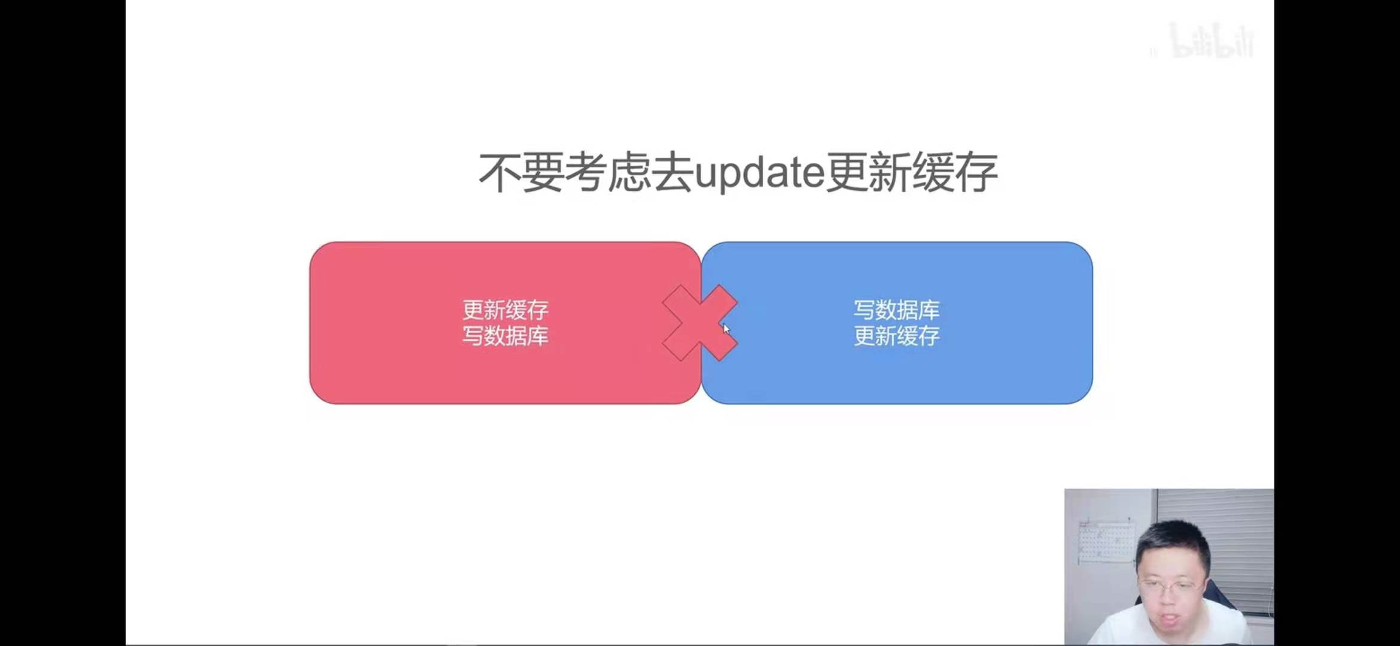

update有些并发性的问题

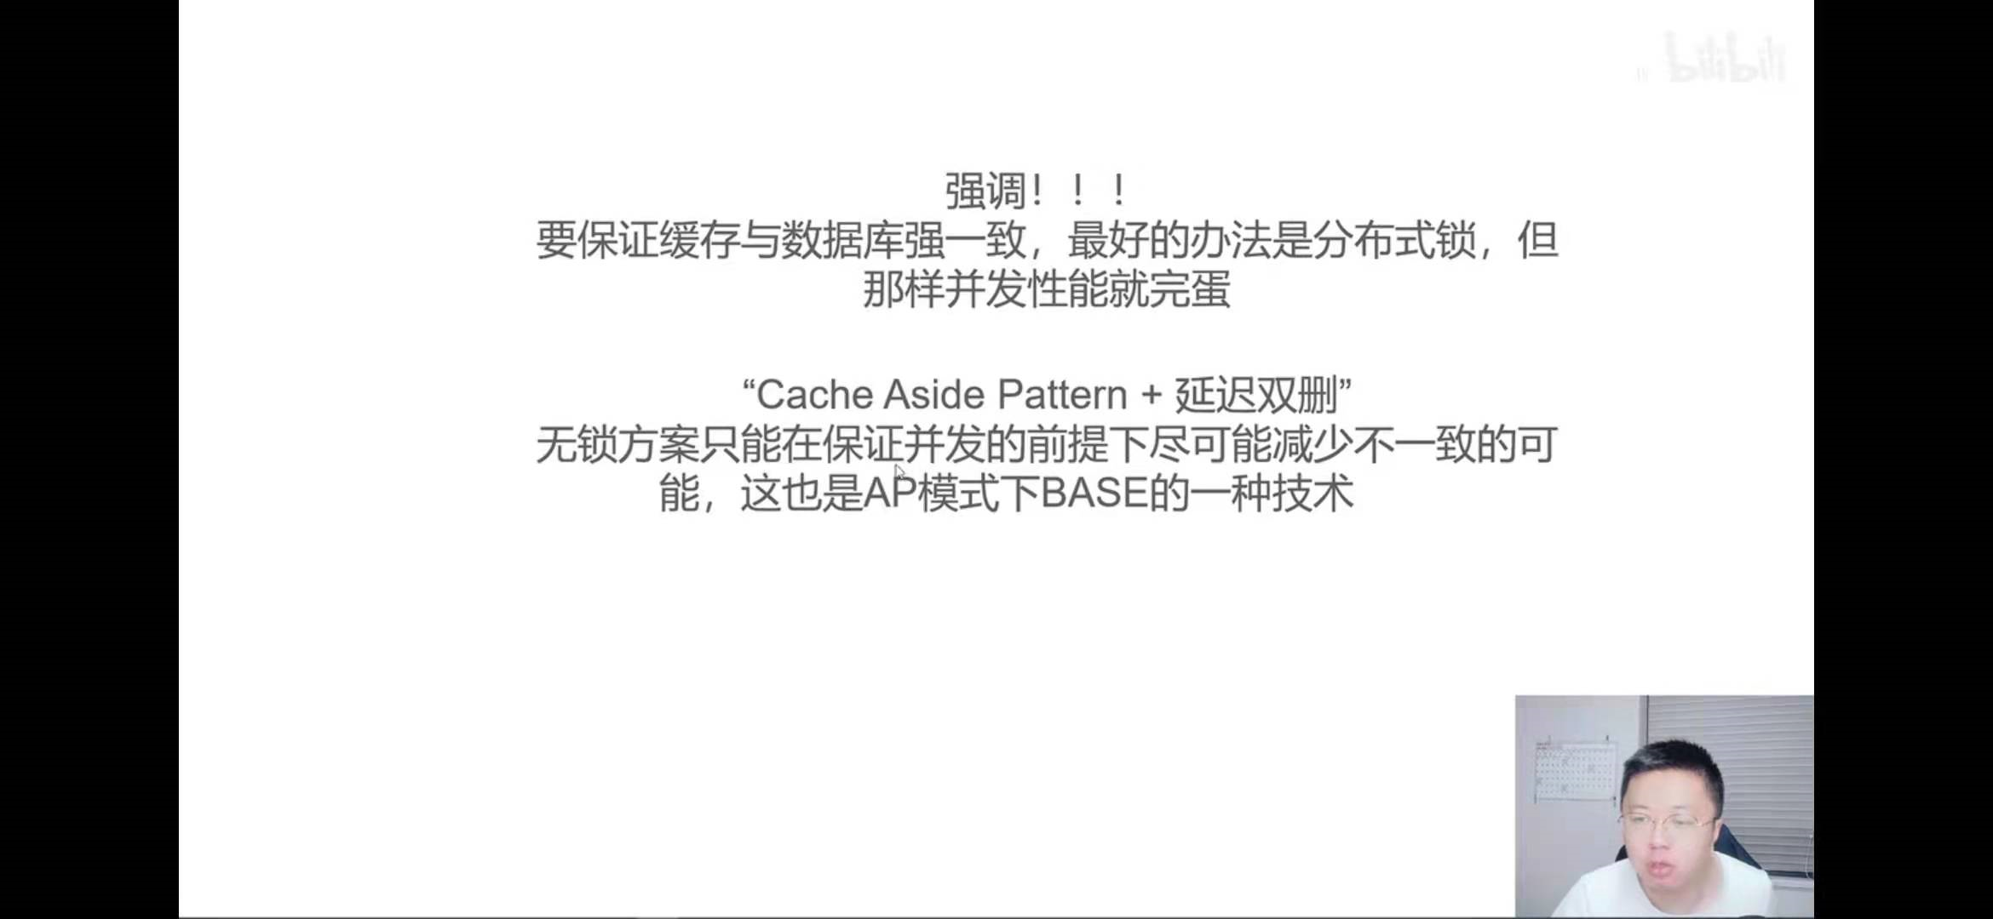

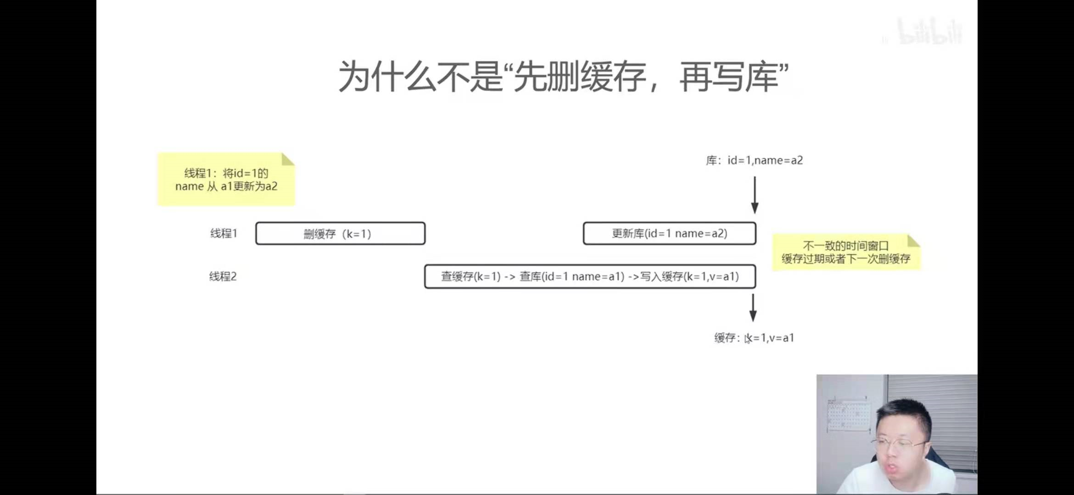

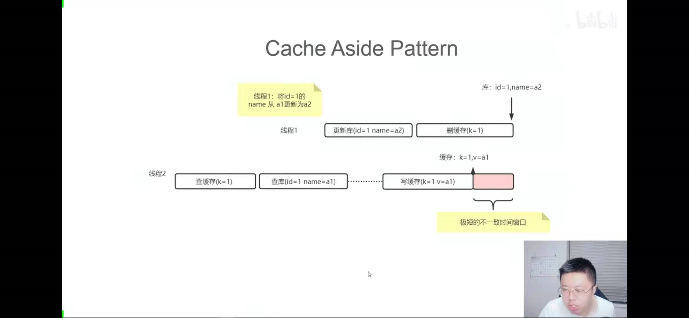

这个技术就是先写入库再删缓存

还是会有不一致的场景

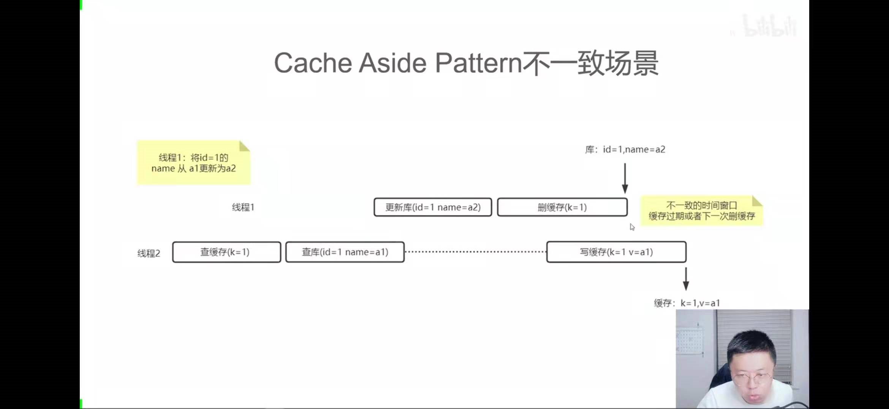

方案 延迟双删

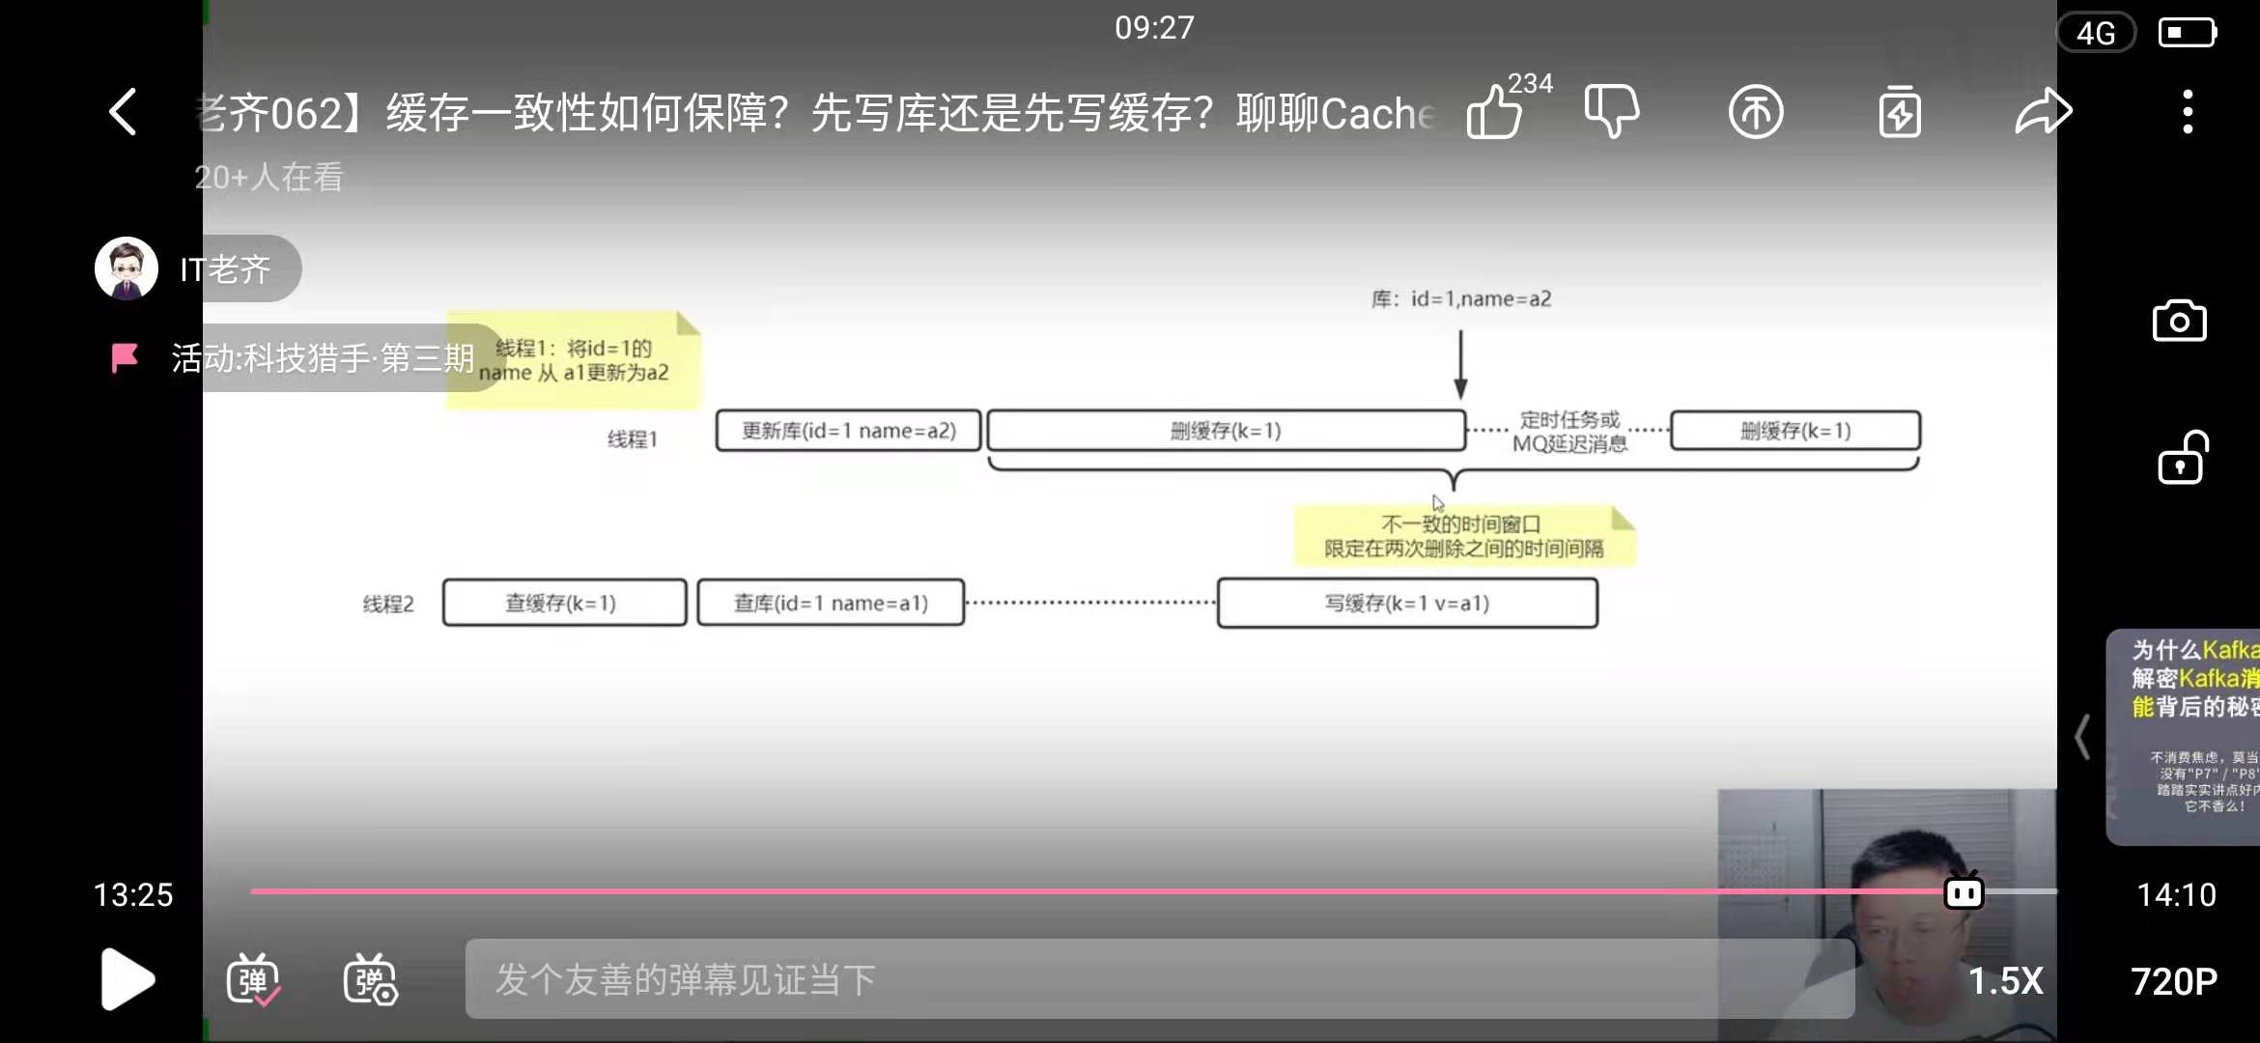

也就是间隔一秒再删一次

## Oom 排查

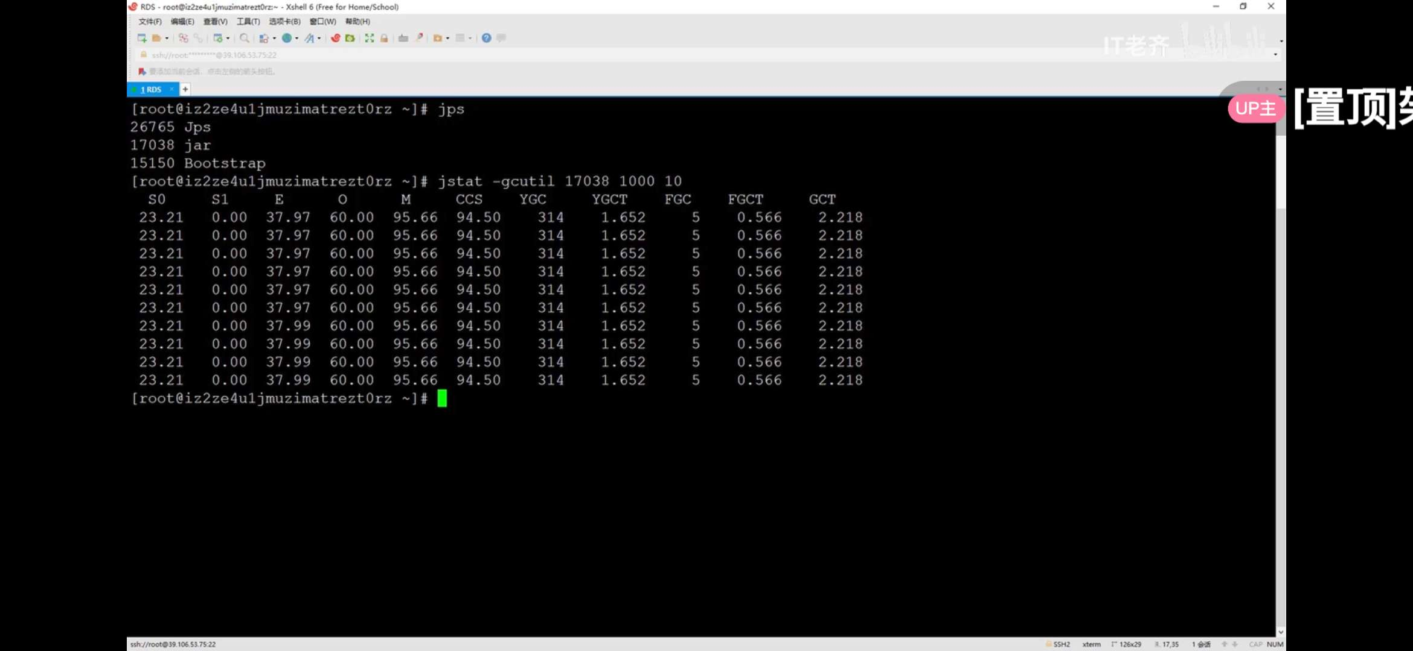

Jps

jstat -gcutil jar的编号 1000表示一秒 10表示10次

o表示老年代 e表示 edon区

jps 查看有那些进程 找到jar进程的编号

full gc是什么

<https://mo.mbd.baidu.com/r/voJLOpfXck?f=cp&u=0f72ab6bb8b4c5ed>

jstack

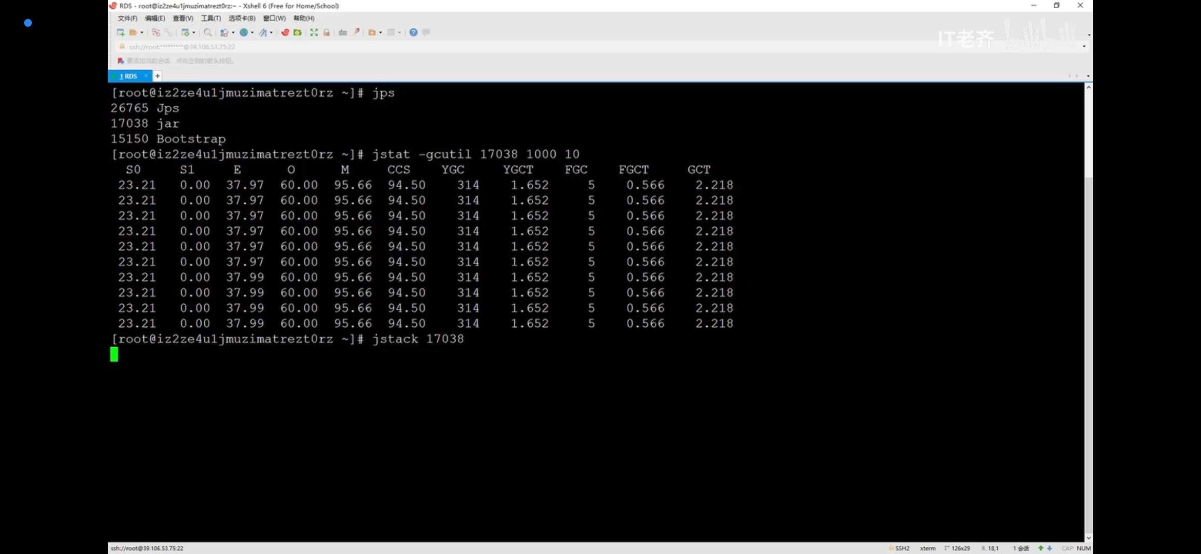

查看堆栈信息

jstack是jdk自带的线程堆栈信息

阿里巴巴生产分析工具

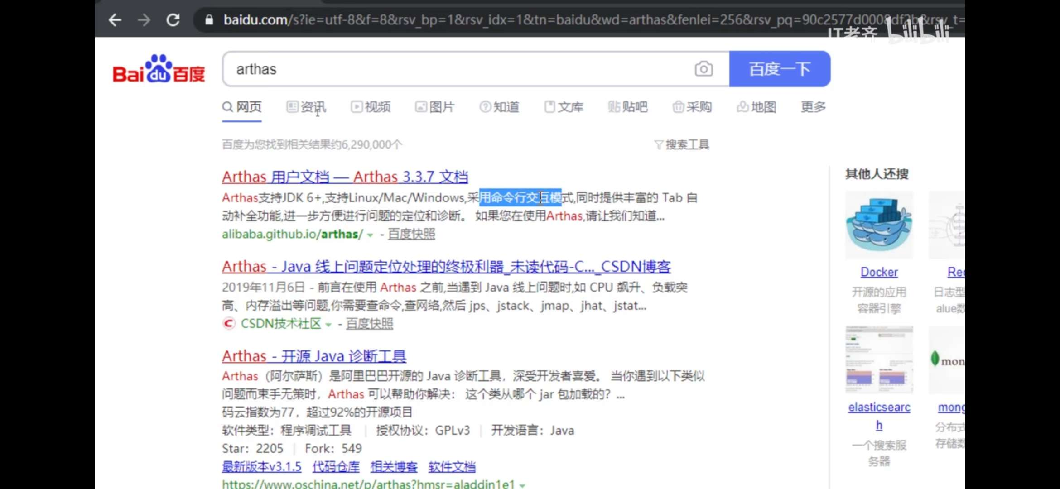

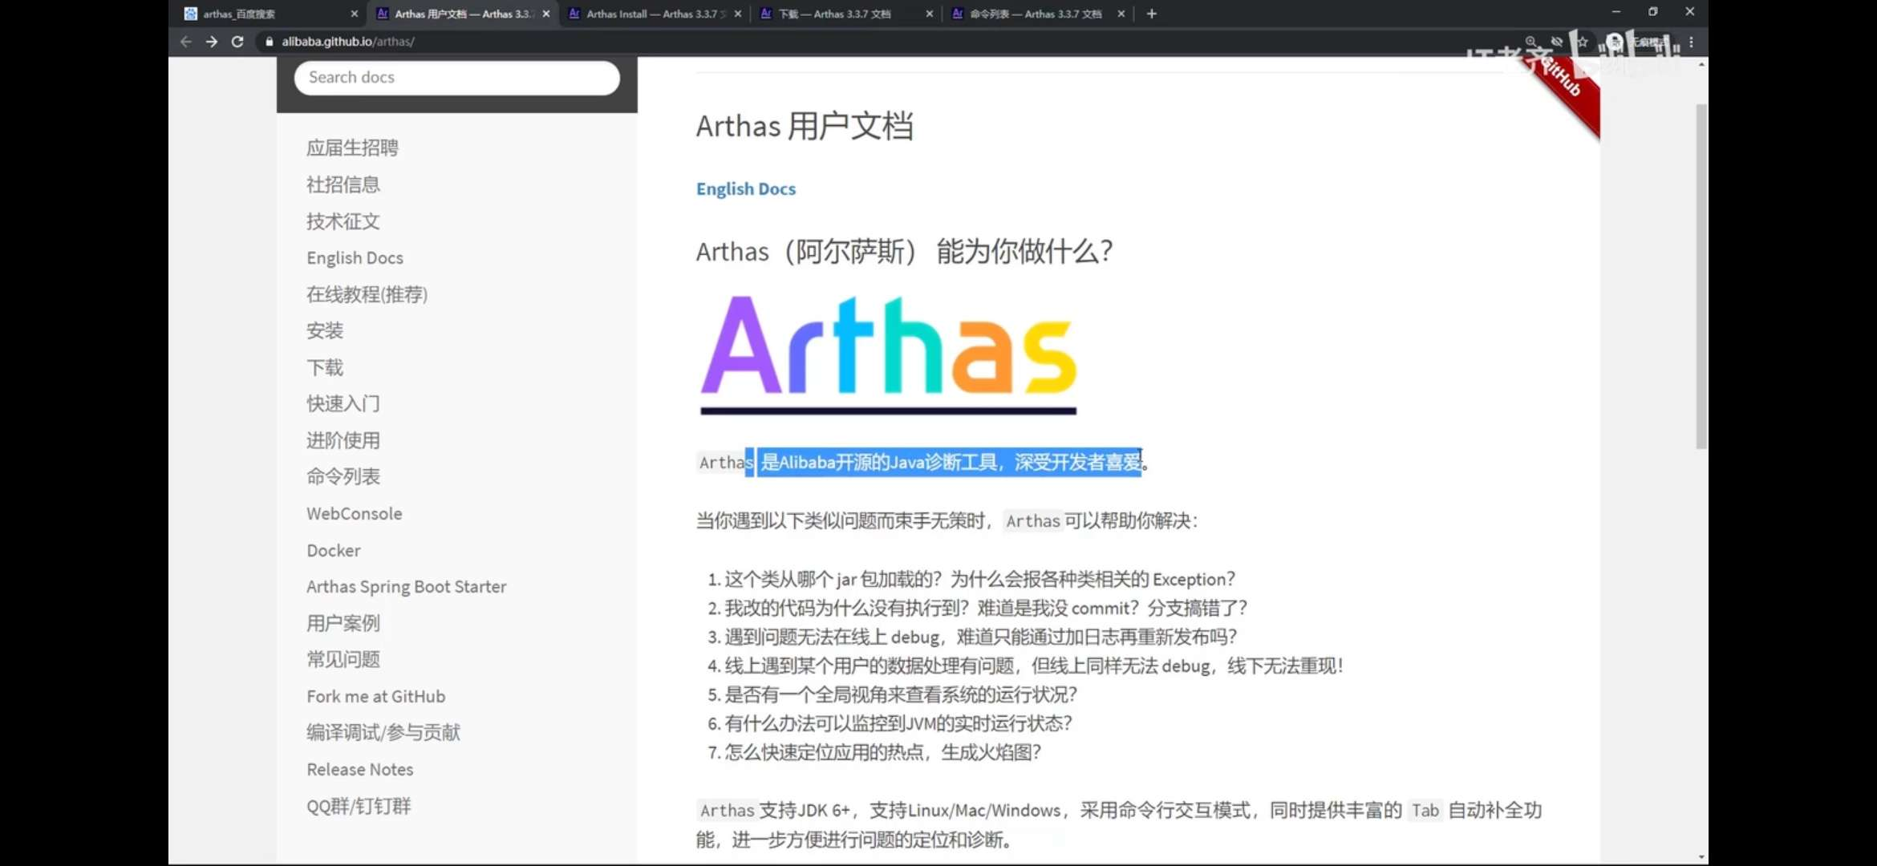

Arthas

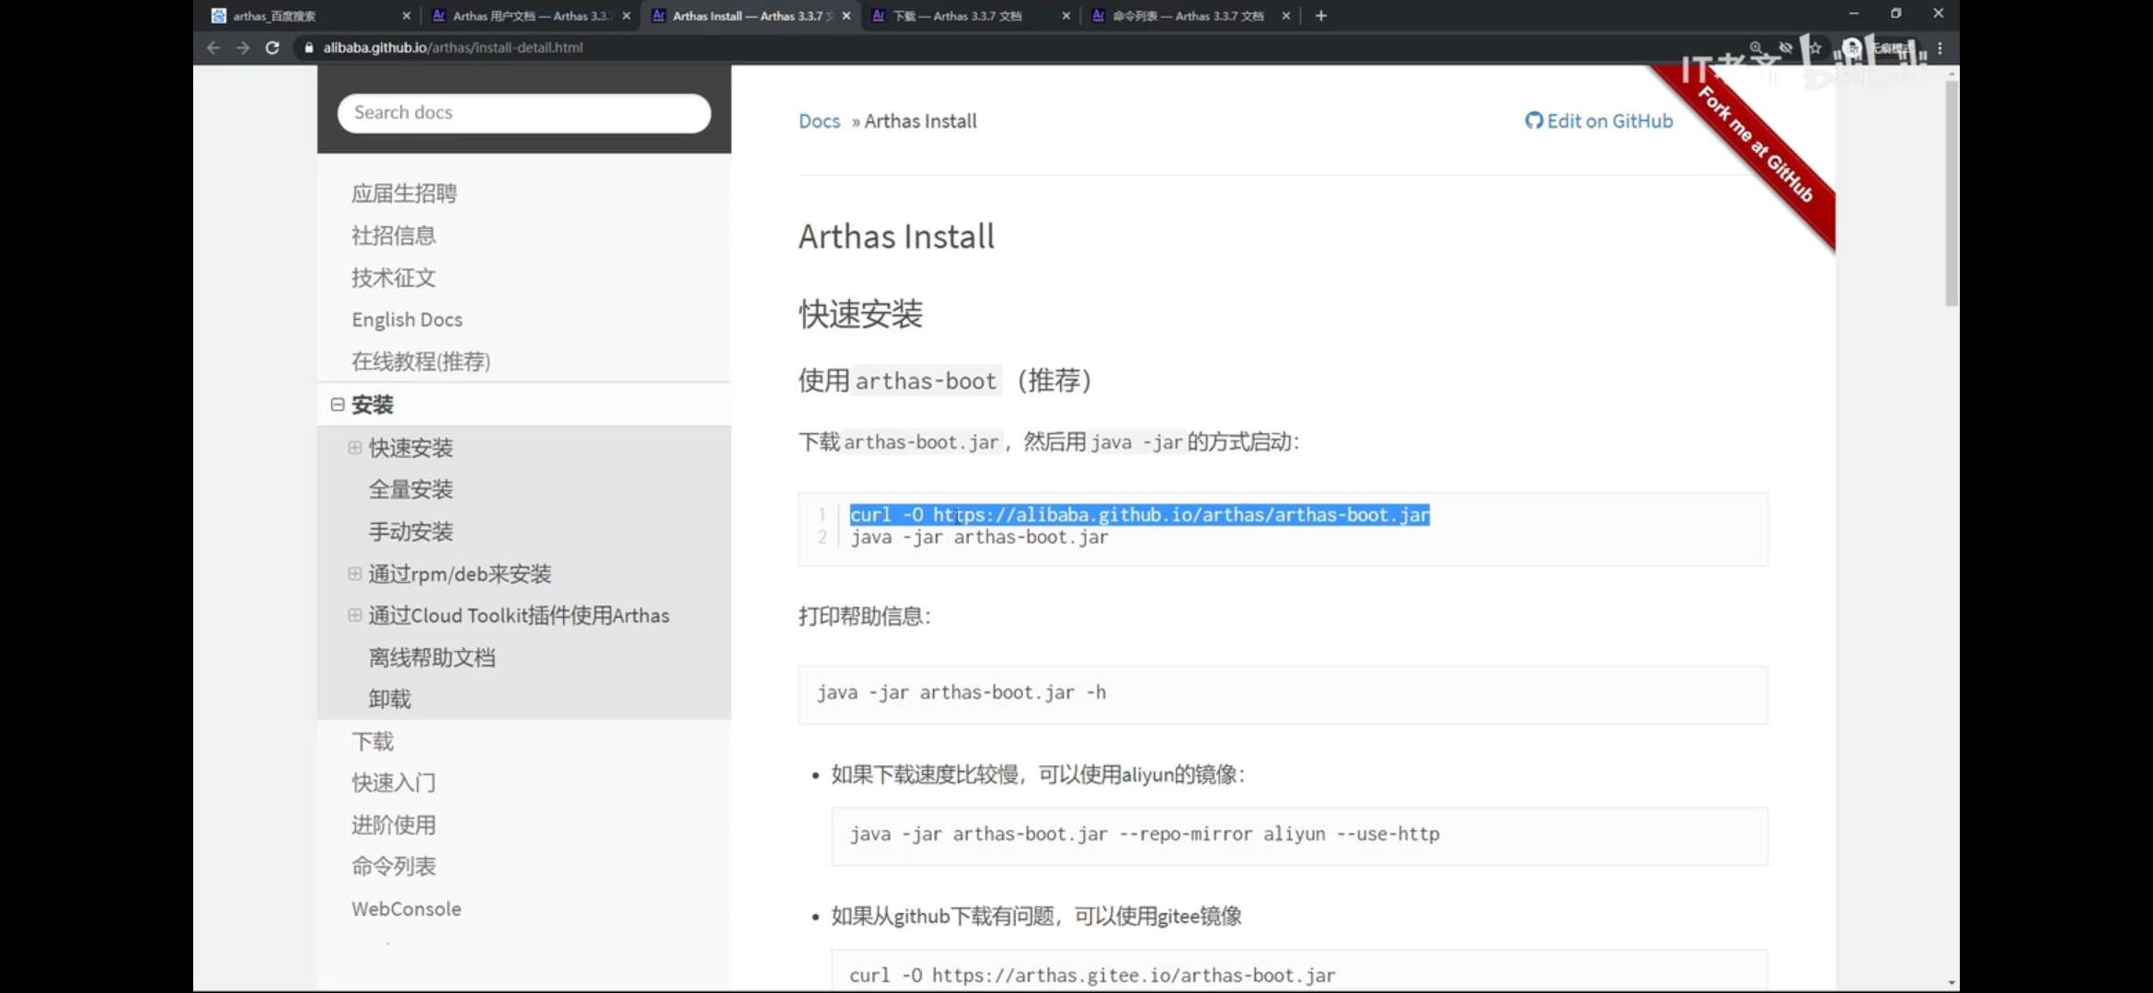

使用

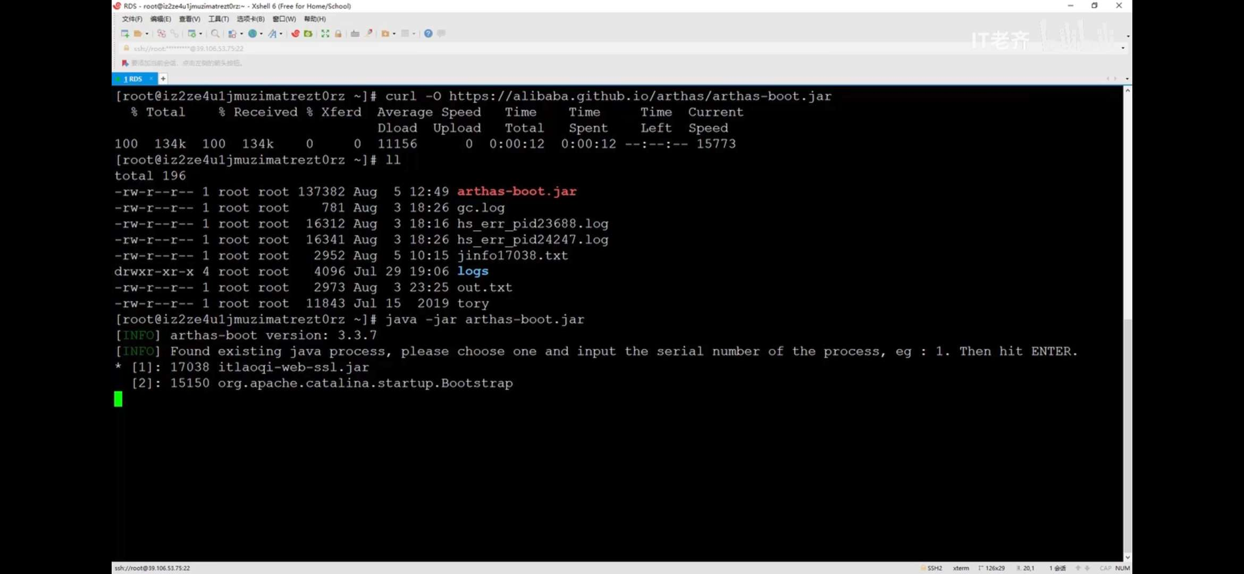

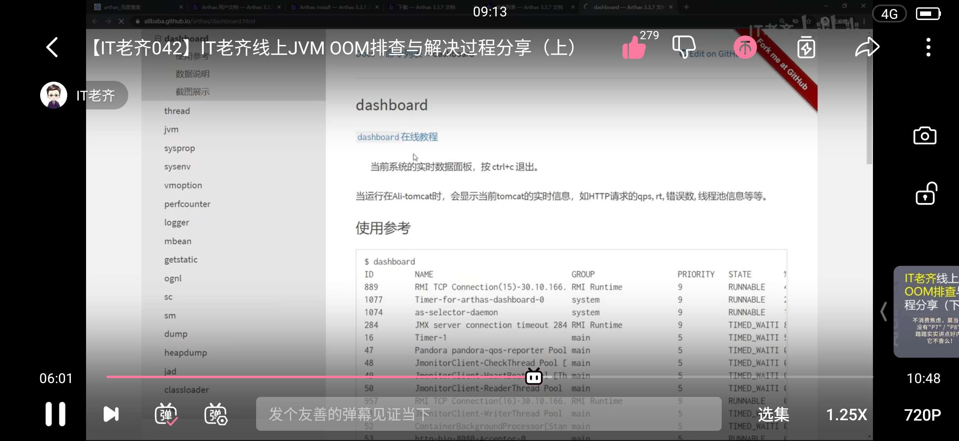

dashboard是arthas的核心命令

## JVM调优

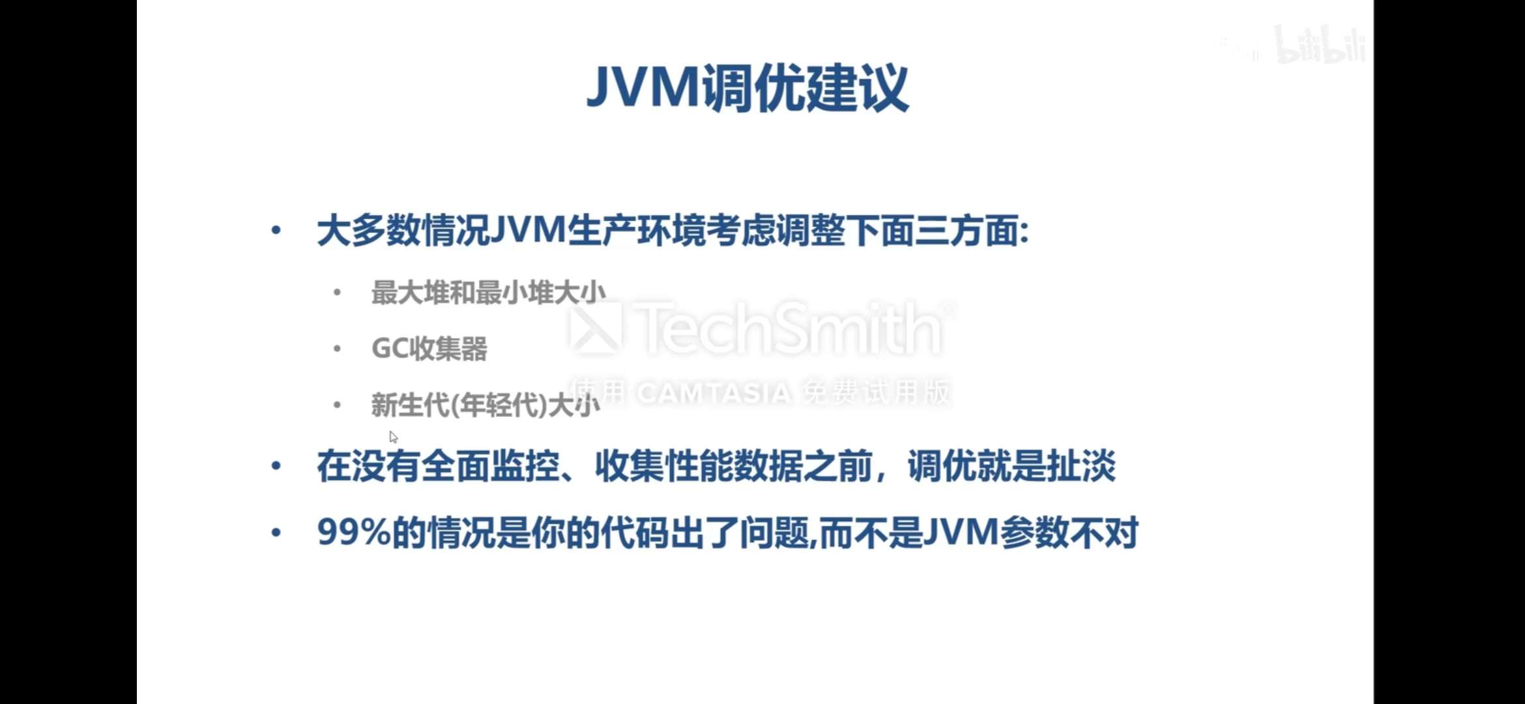

jvm调优

jvm选项

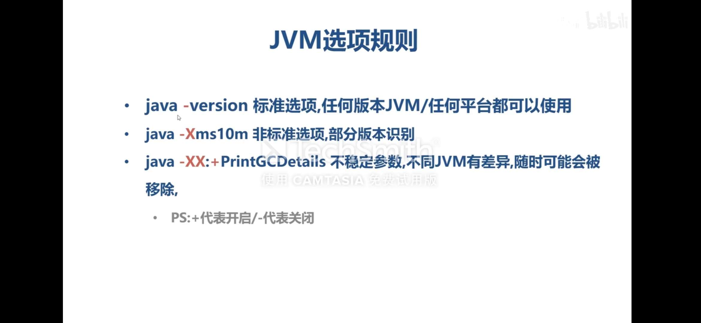

-X 主流版本支持

优化选项

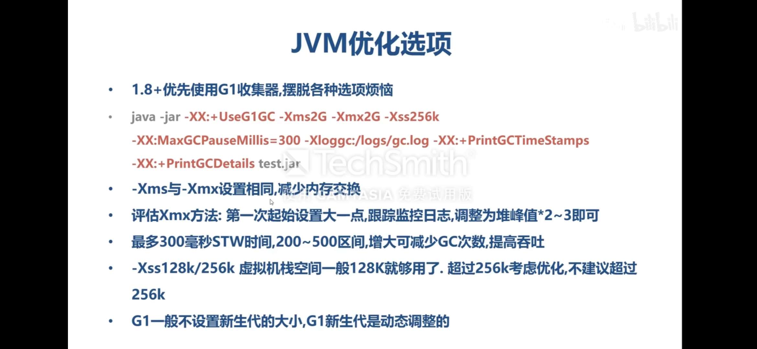

在未来 不分代收集器将会成为主流

xms 设置堆空间

预估是10个g 就把她设置大一点

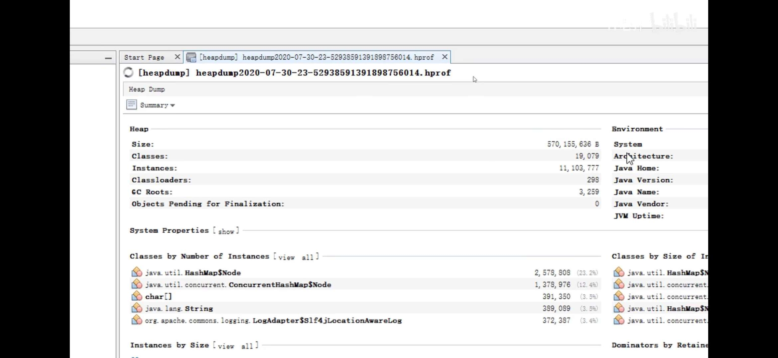

classes 有多少个类被加载

instances 创建了多少个对象

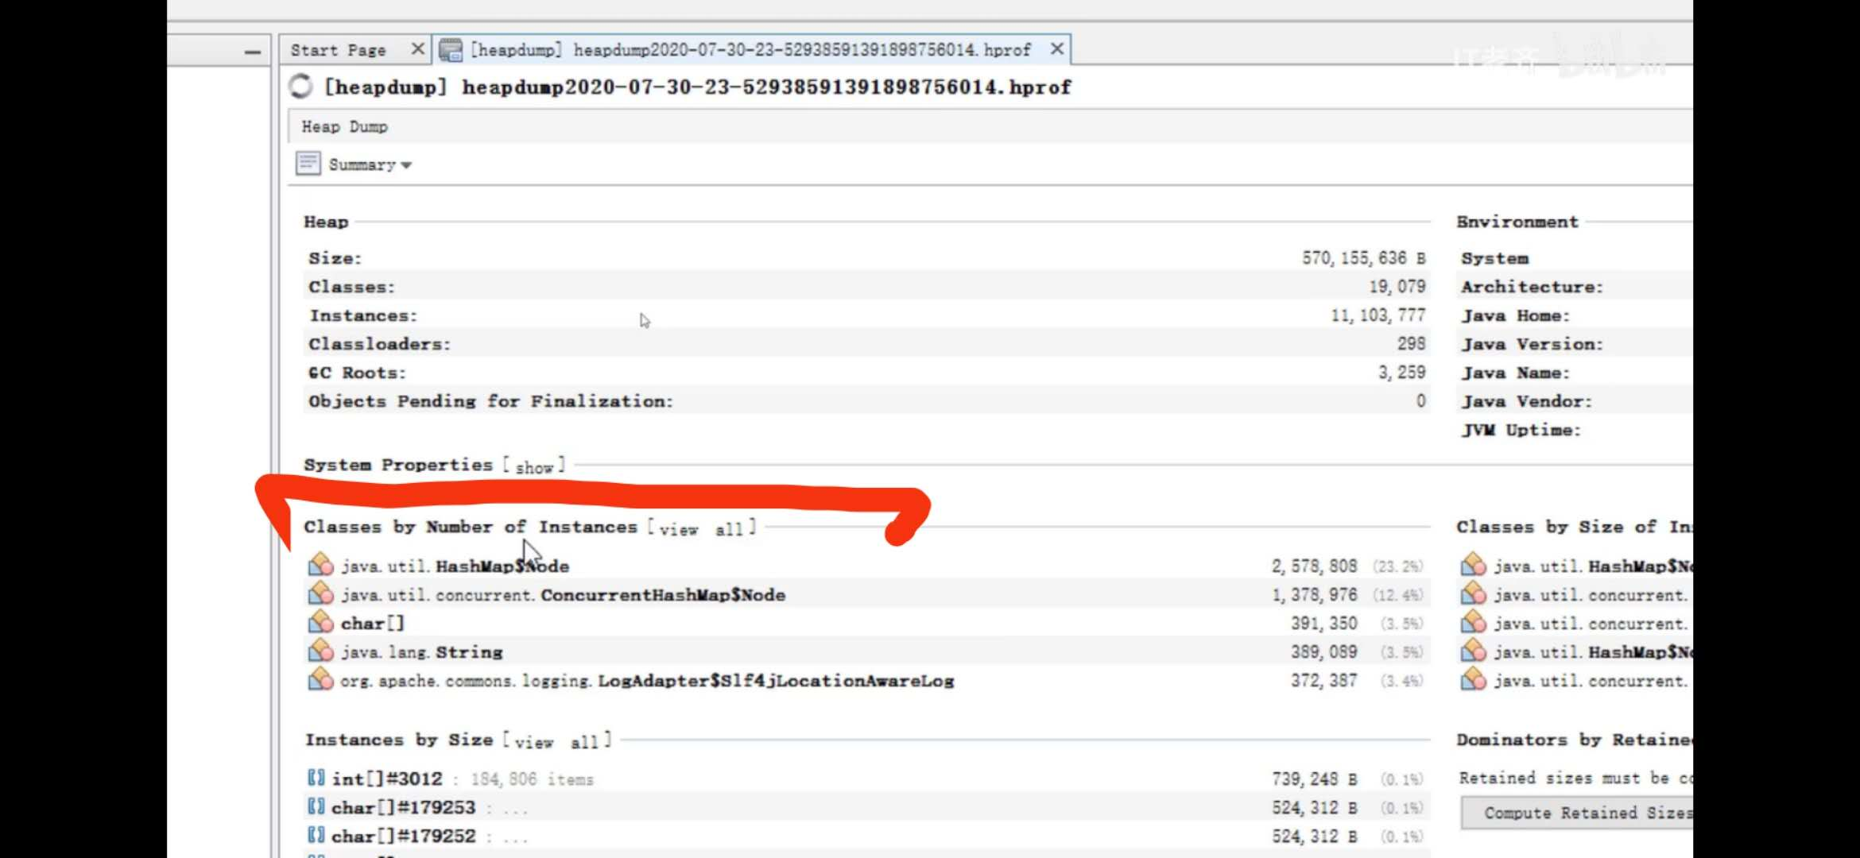

每个类有多少对象在堆中

这里的对象也有可能是自己写的类

char 和 string 是正常的

size是内存尺寸

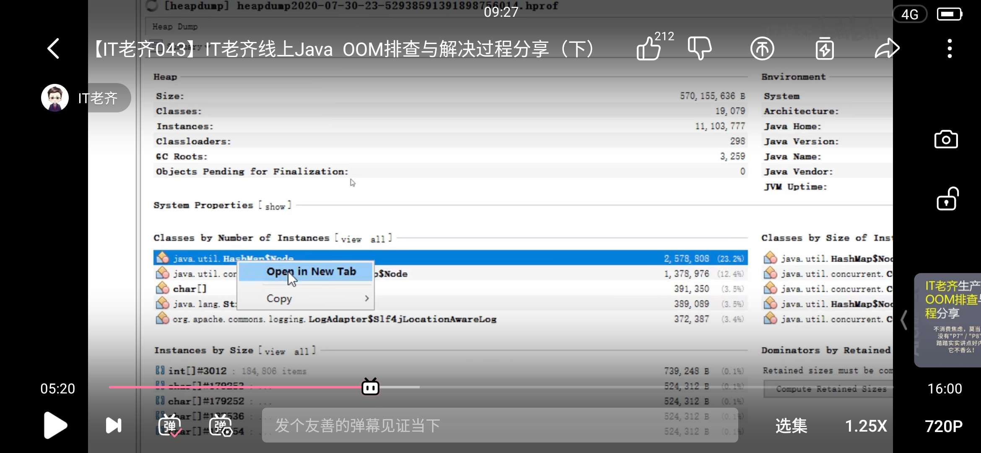

## 布隆过滤器



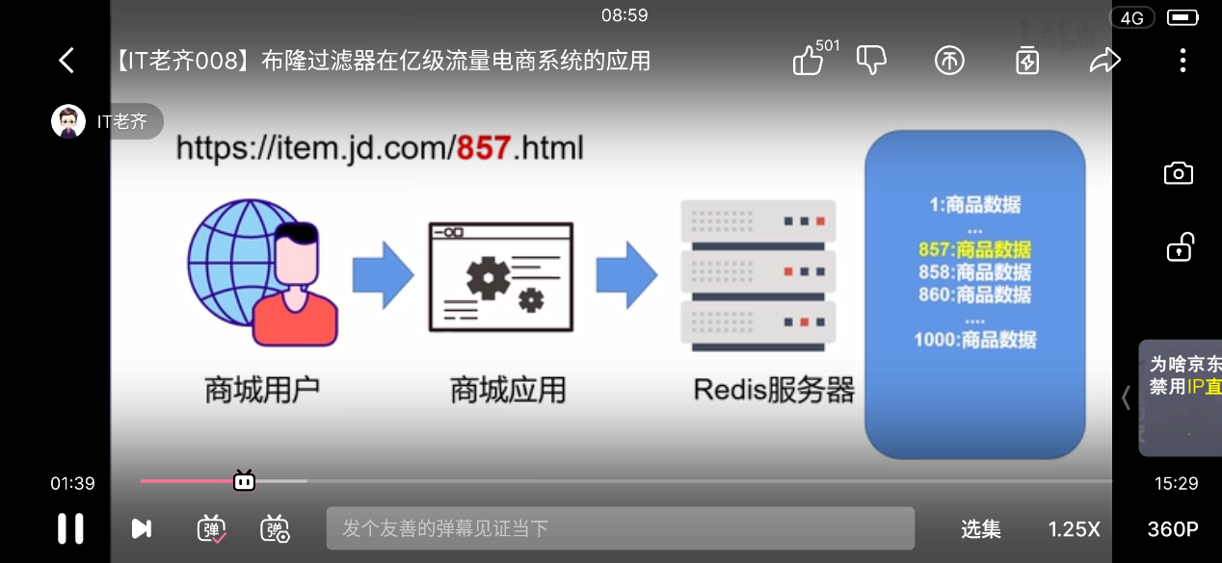

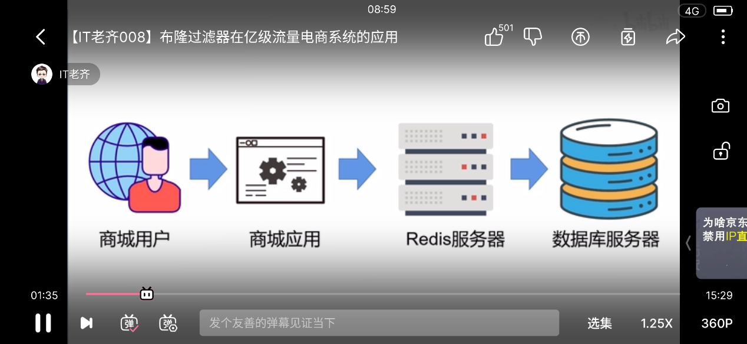

查询数据库服务器放入缓存服务器

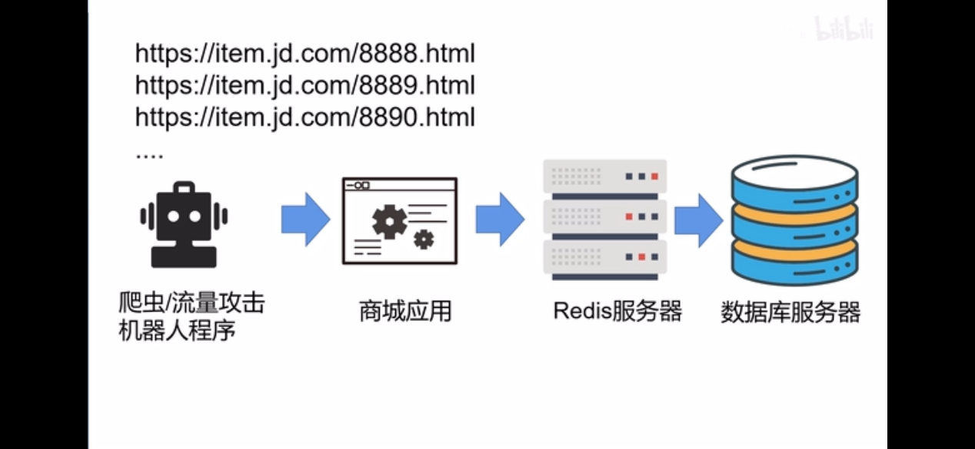

应用场景 其他公司恶意进攻 爬虫 爬取redis不存在的数据

也叫缓存穿透



布隆过滤器设计的最初就不是一个精确的判断

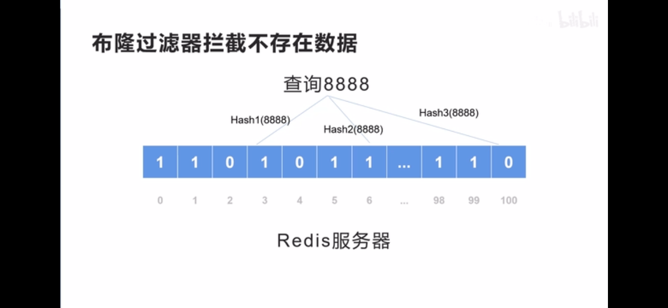

通过hash值三次判断 速度很快

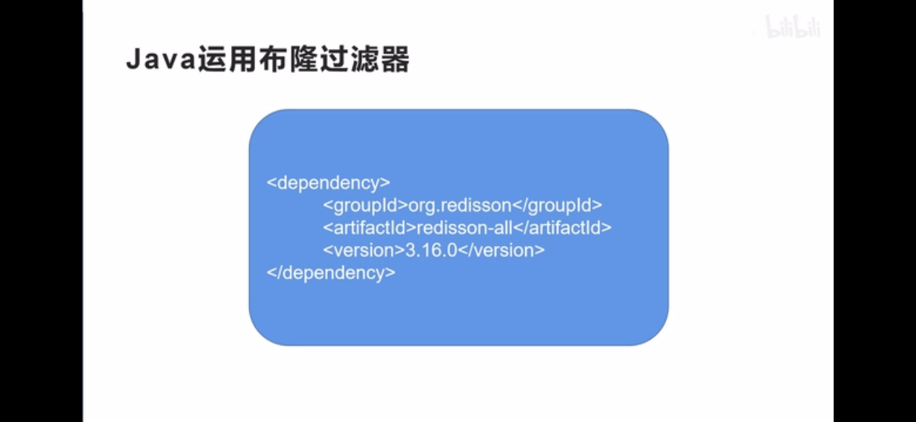

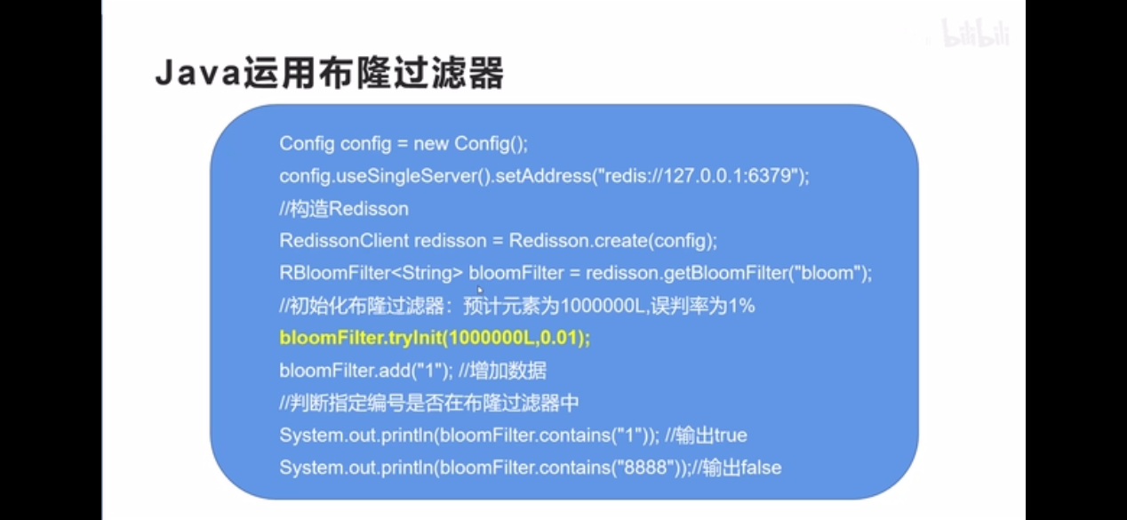

初始化布隆过滤器的长度 长度越大出现误判的概率越低

这段代码的例子 如果输出false代表这个id是肯定不存在的 如果输出ture 这个id有 1%的概率不存在

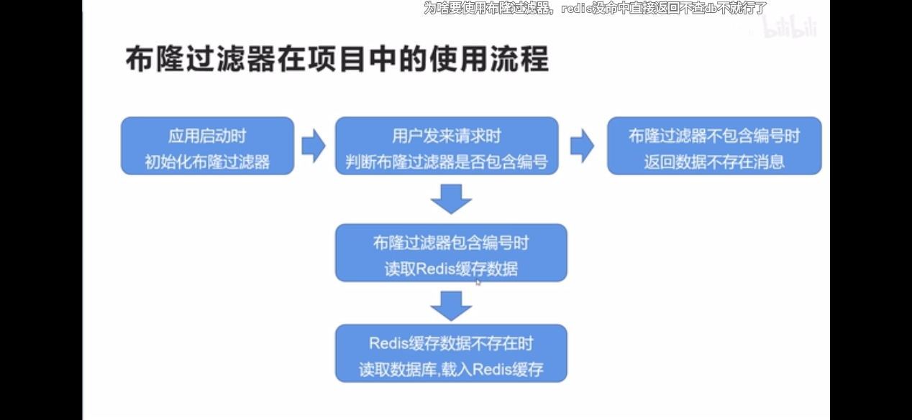

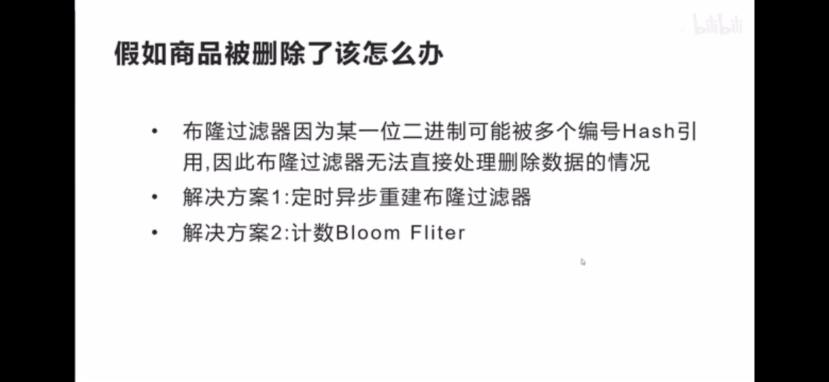

## IP直连的禁用

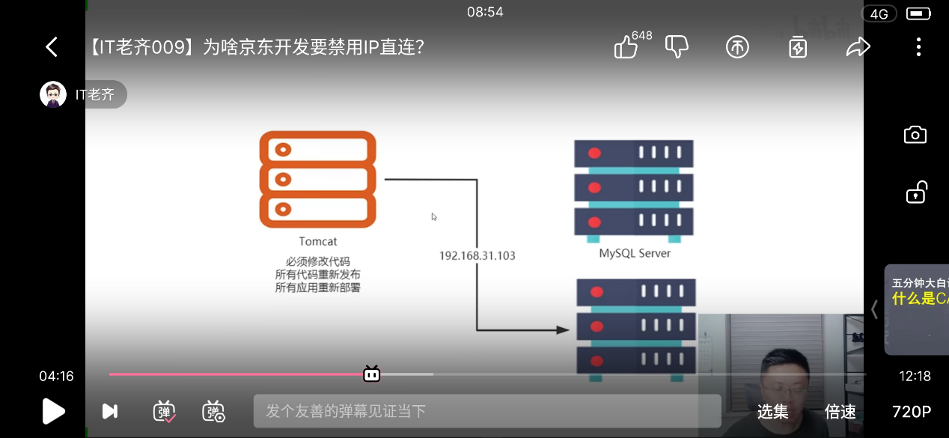

ip写死过后如果变动很麻烦

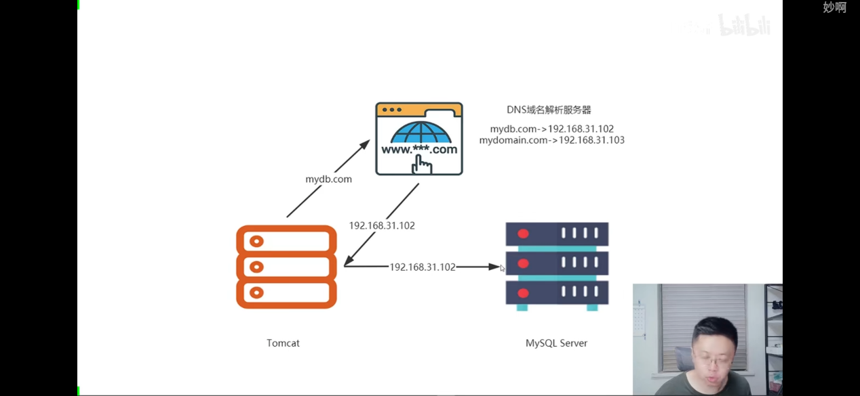

解耦



升级方案 注册中心

优点缺点



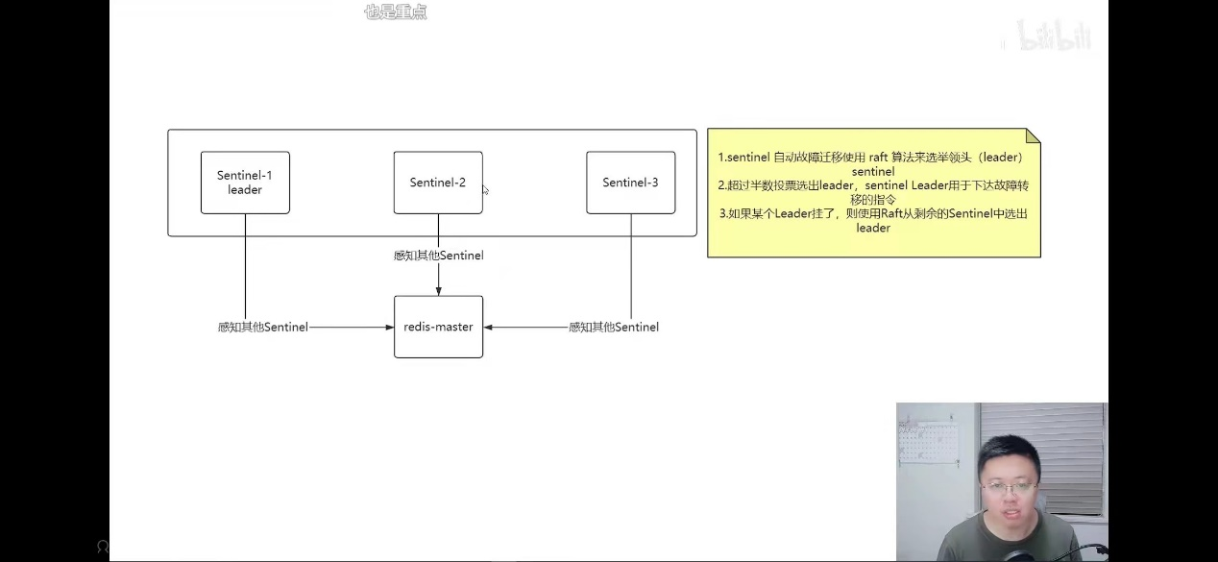

## 为什么要禁用序列化



将对象转换成数据的过程

数据转换成对象的过程 反序列化

java自带的序列化只针对java开发系统才能很好解析

其他系统 例如c 就有点不兼容

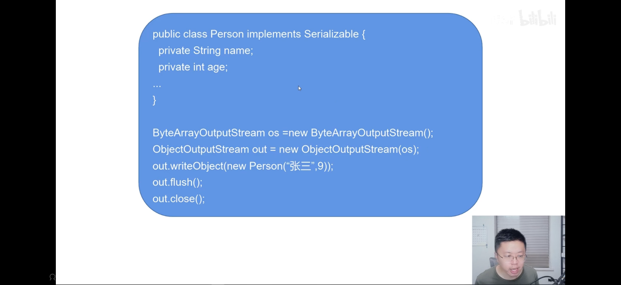

而且 java的流处理本身也有很严重的安全问题

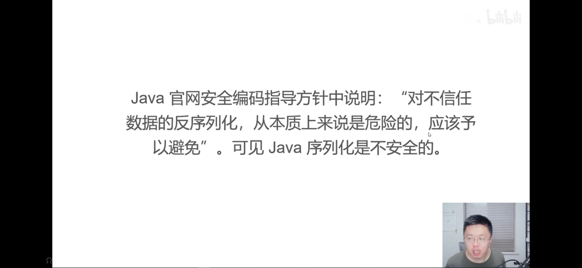

java序列化对攻击的拦截也是非常弱的

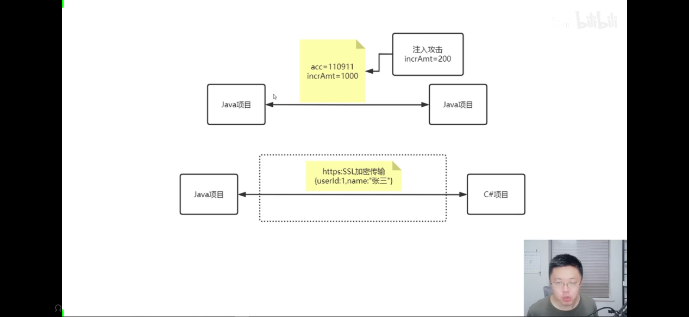

https是安全的 经过多年沉淀防篡改 ssl

java序列化是产生二进制的流 json序列化是产生json字符串

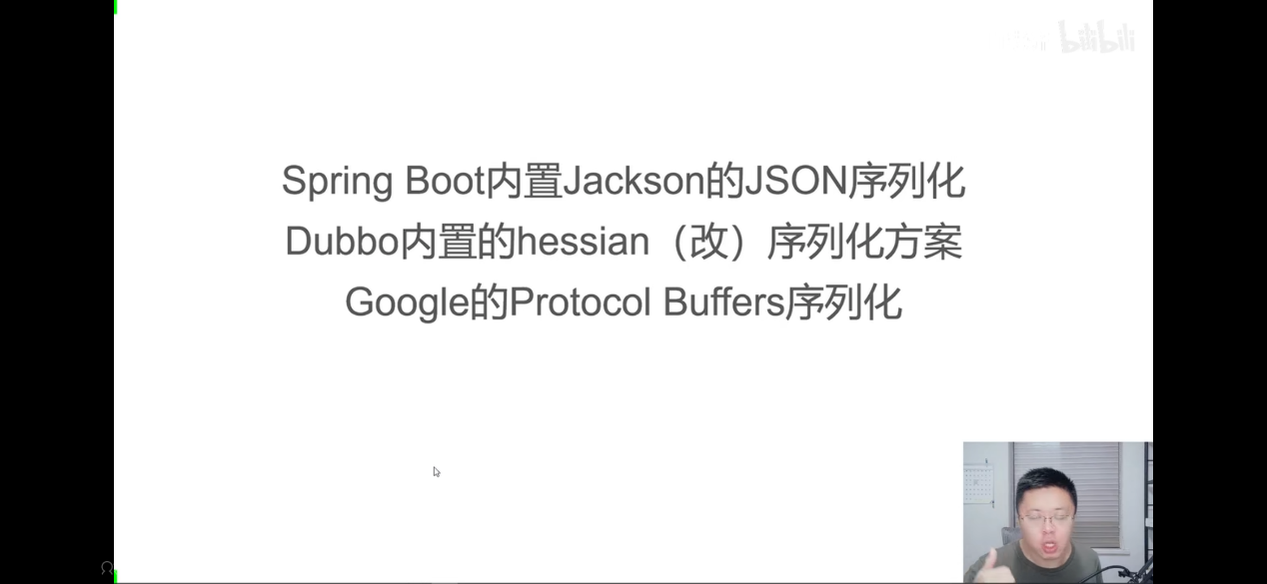

## 防止超卖





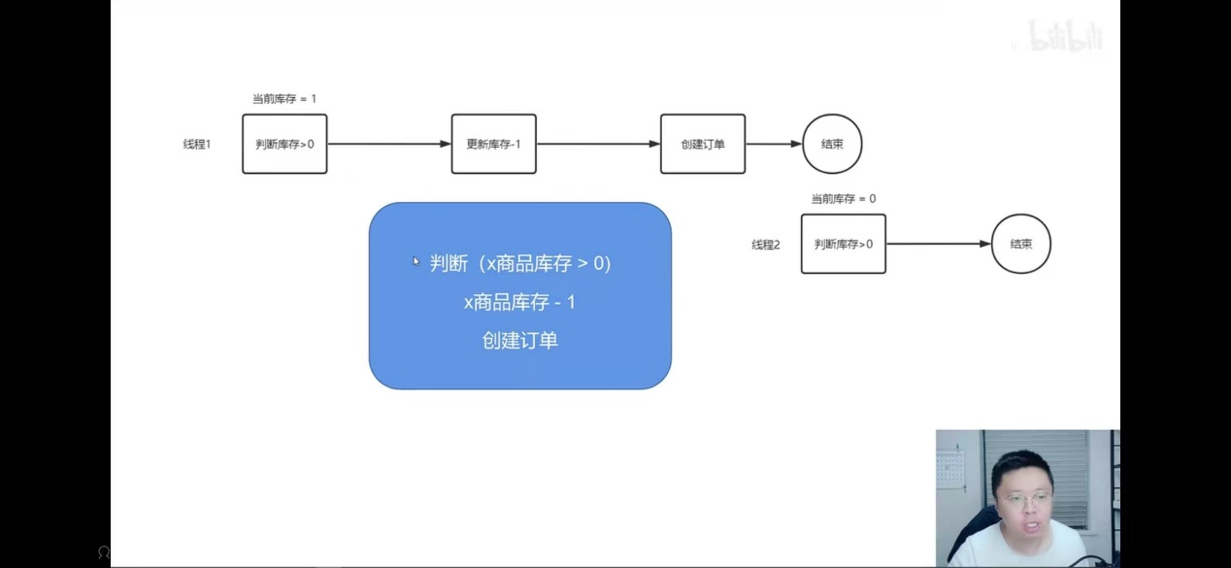

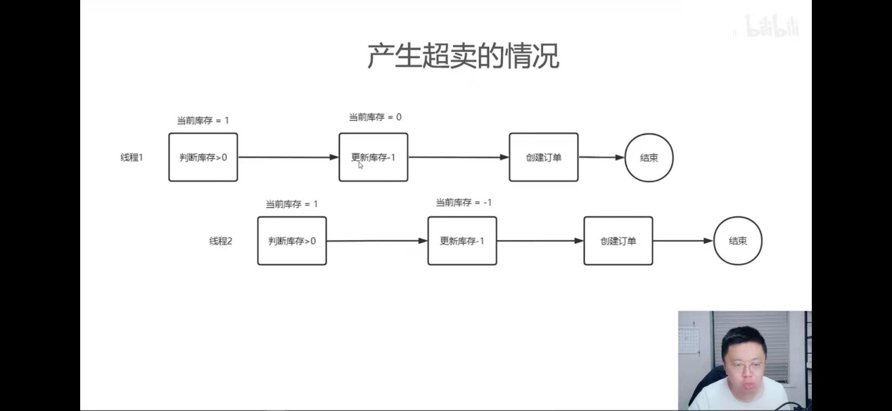



缓存预热:提前在缓存中写入

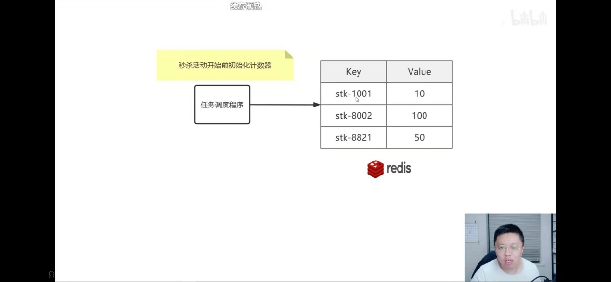

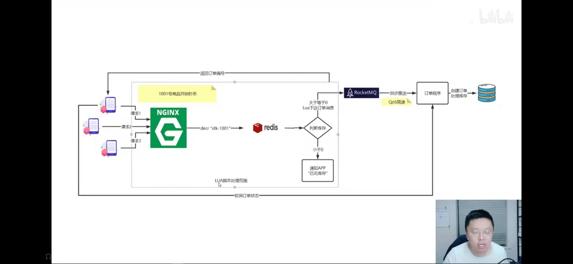

nginx可以支持一种内置的脚本语言lua

decr命令来控制商品总量

decr是原子性的 没有中间状态

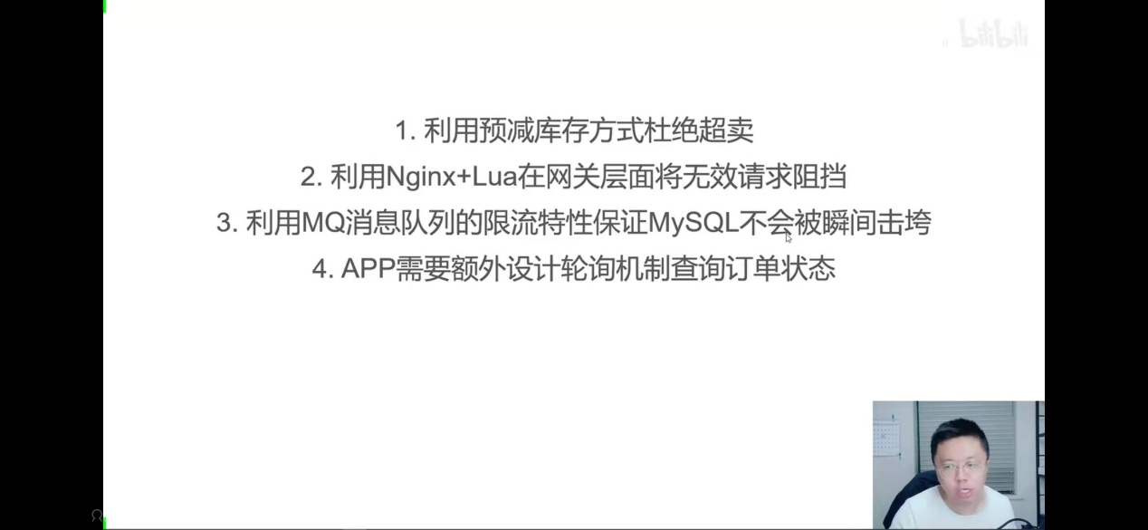

支付宝每次支付的转圈就是转态的轮询



## 网页如何抗住高并发



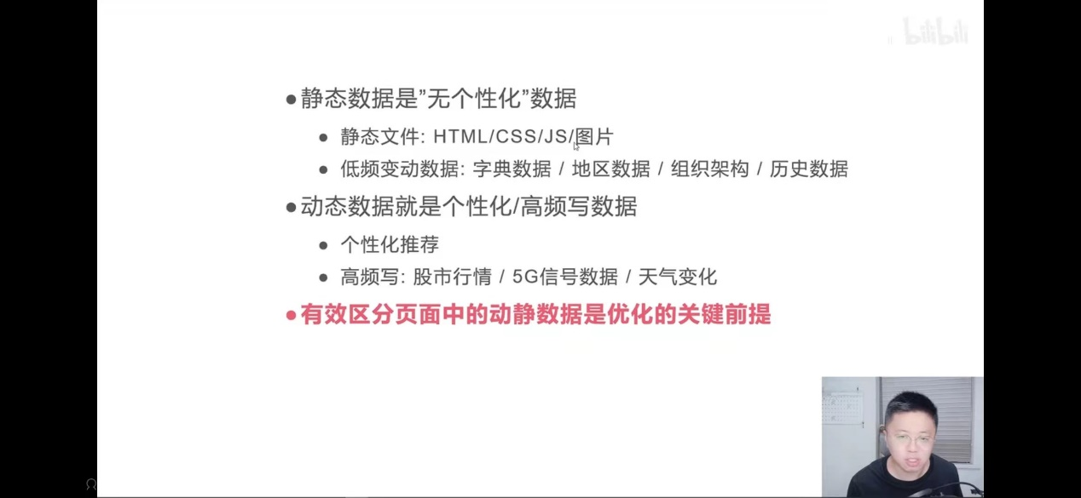



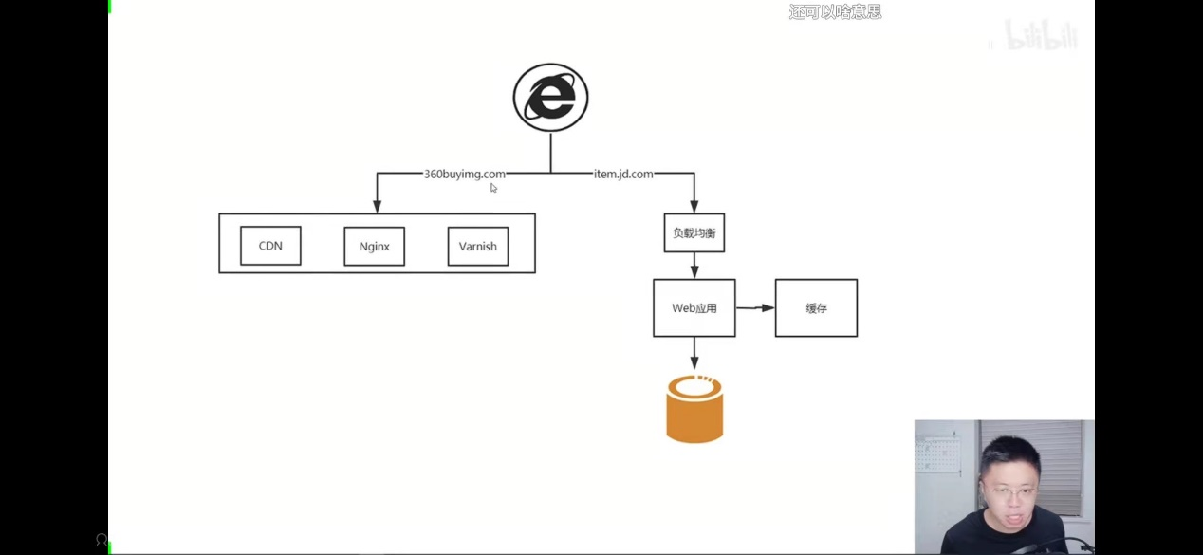

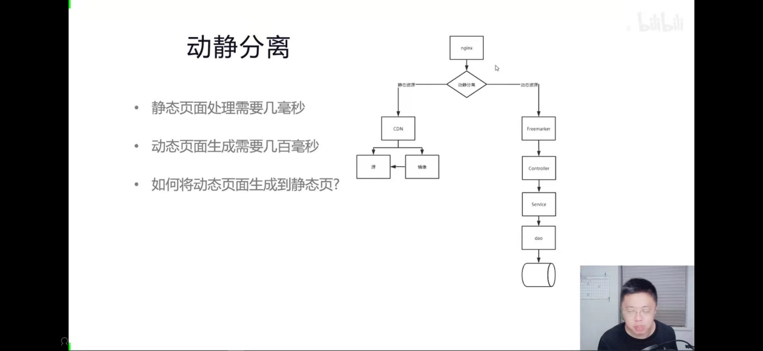

## AOP注解实现共性



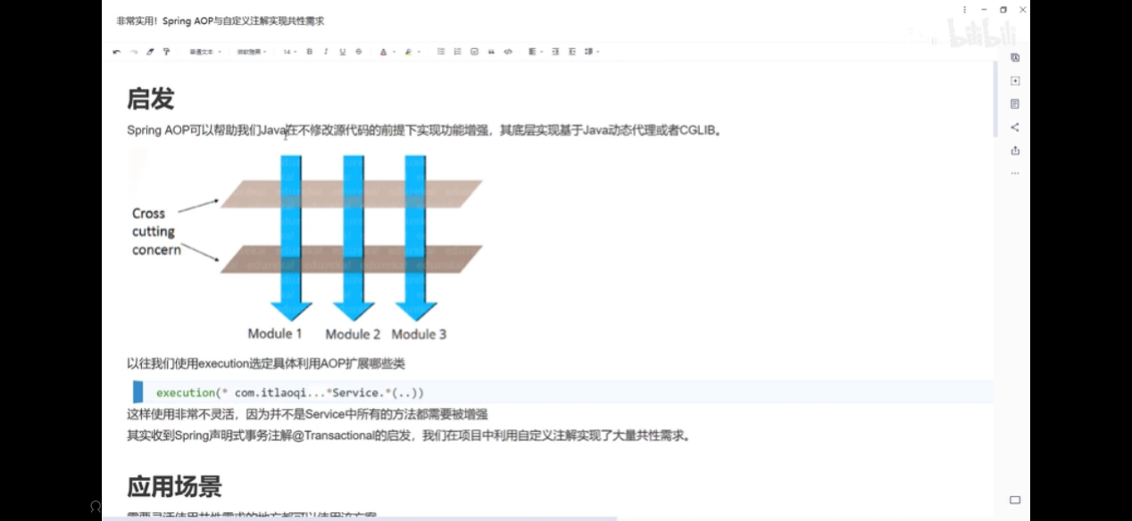

表达式中的内容 在这个包下 所有以service结尾 的所有方法

共性需求代表着通用性的功能

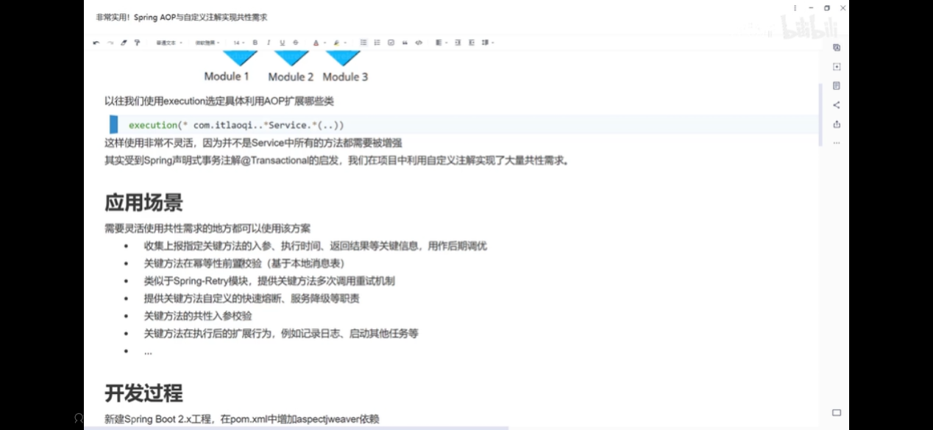

构建自定义注解

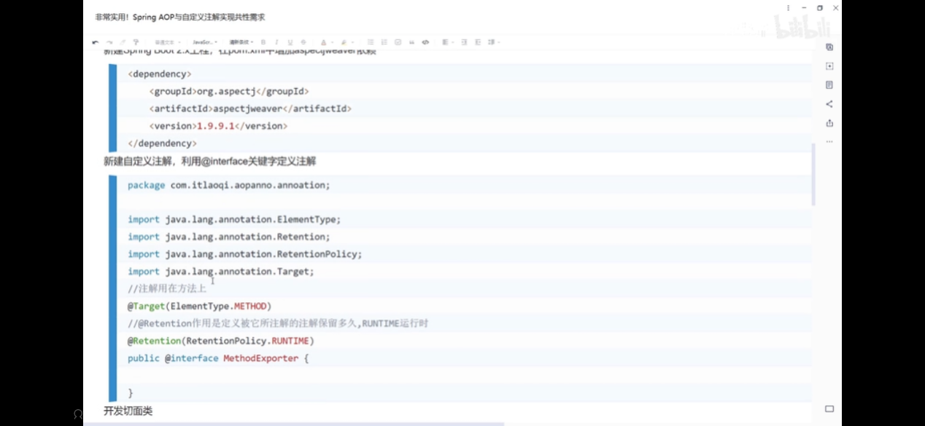

@target表示这个注解是加在方法上的

代码实现流程

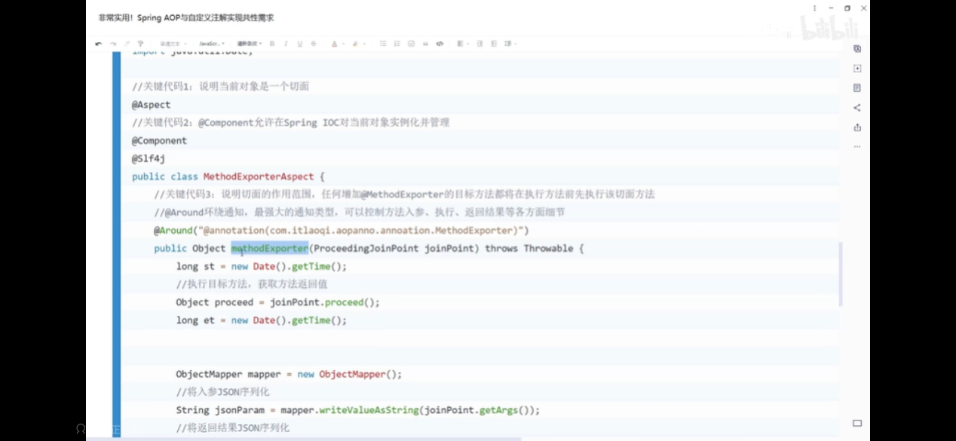

@around 指定注解就会执行下面的方法

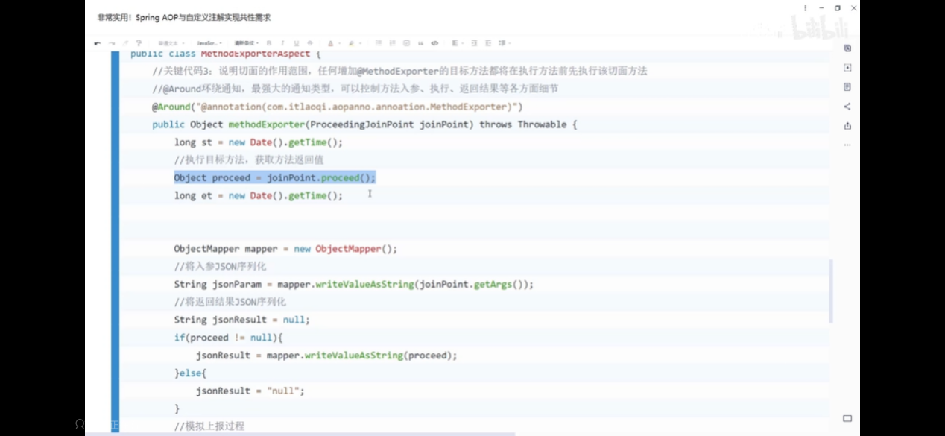

连接点执行目标方法

蓝色高亮为核心代码

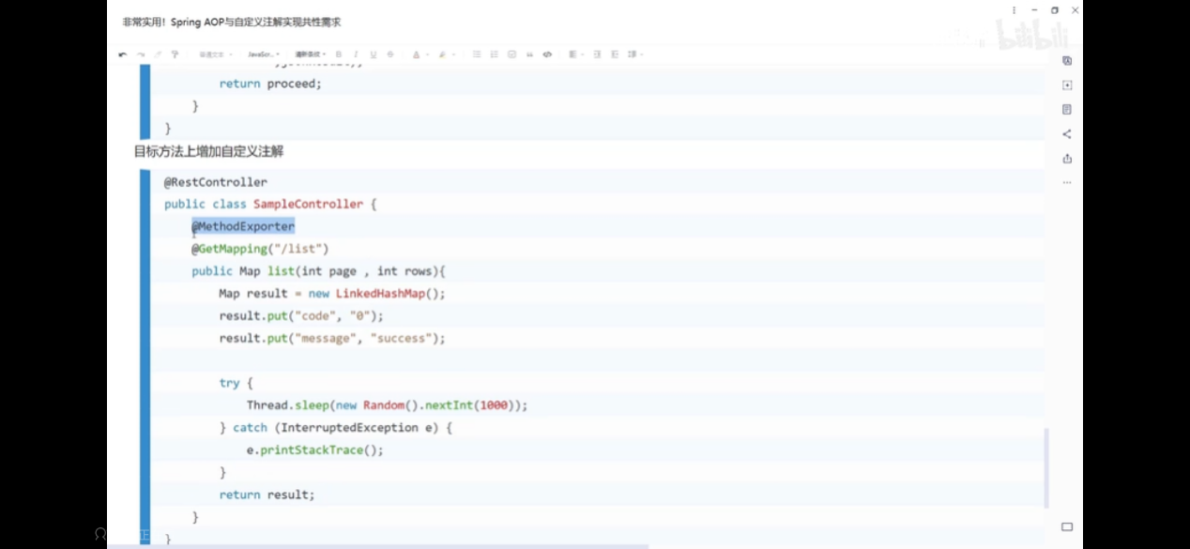

以上切面代码功能是对执行结果进行上报

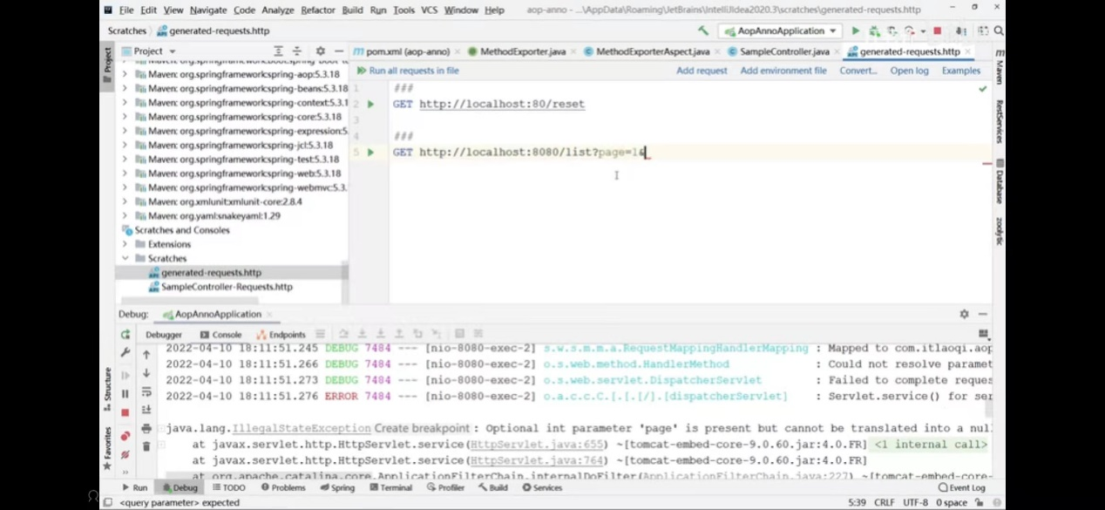

## 缓存访问倾斜

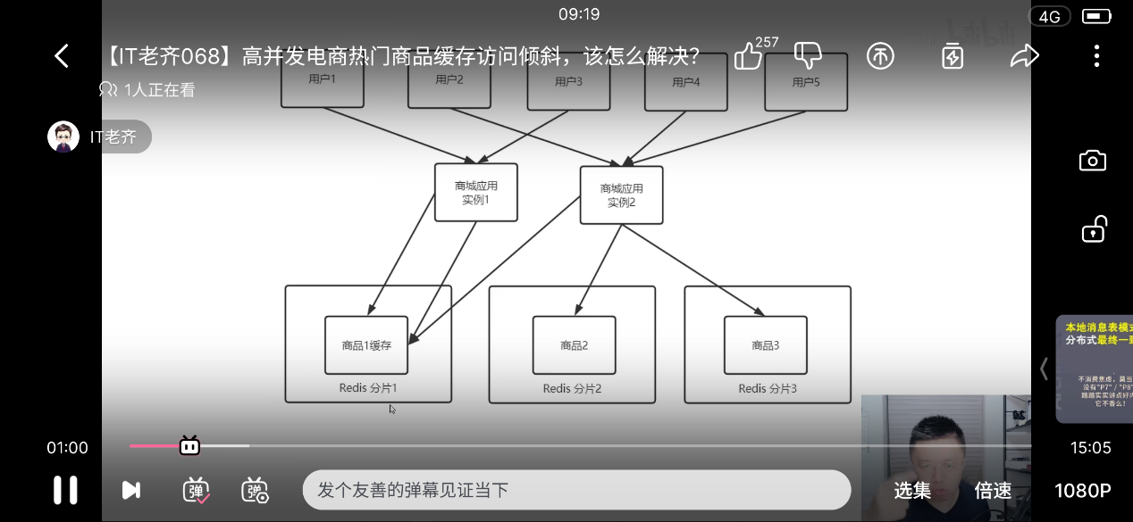

redis qps达到5万应该就是性能瓶颈了

解决方案

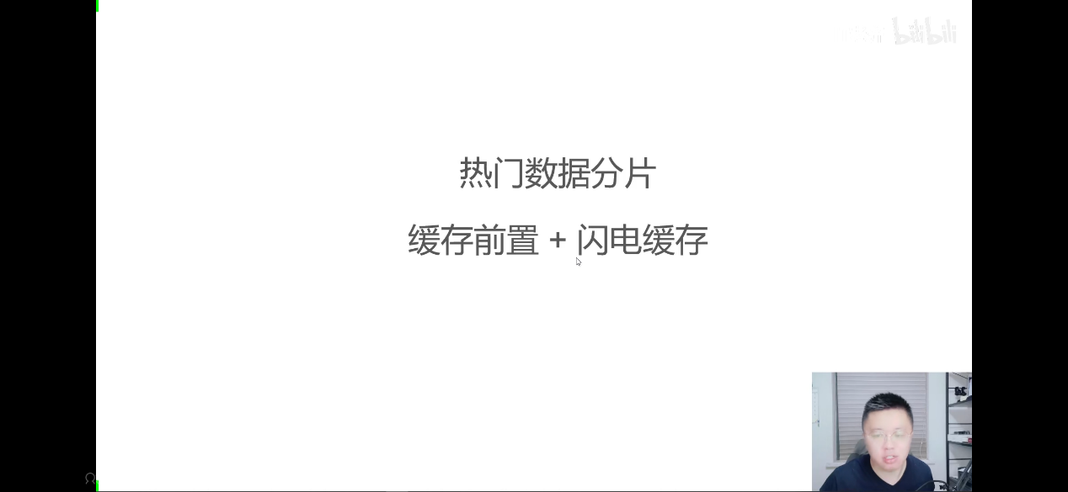

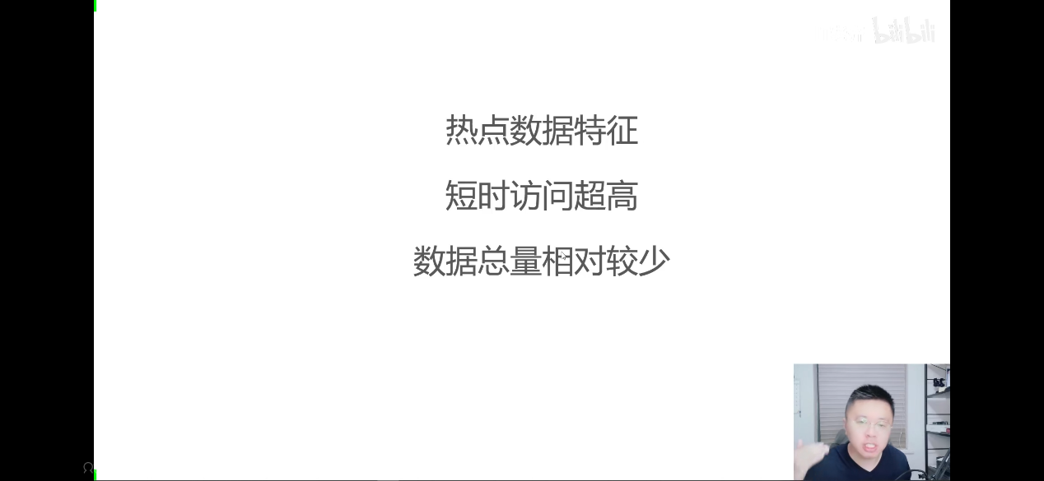

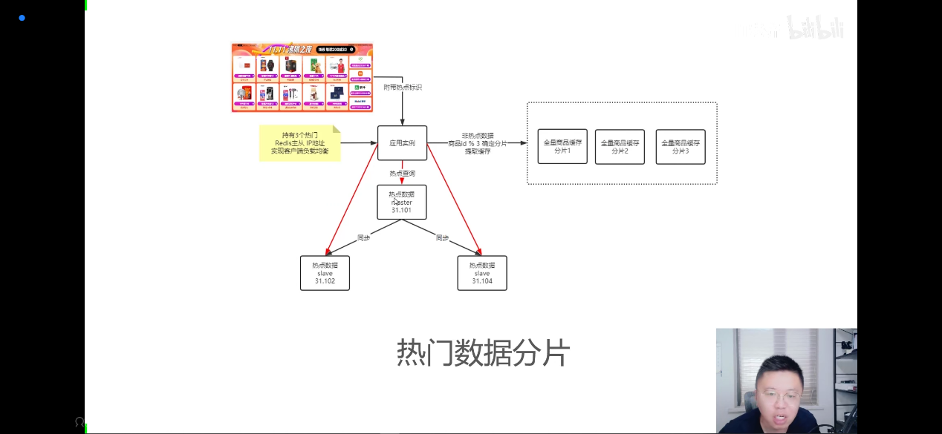

## 限流算法

业务需要 可以用服务商自带的收费组件来实现

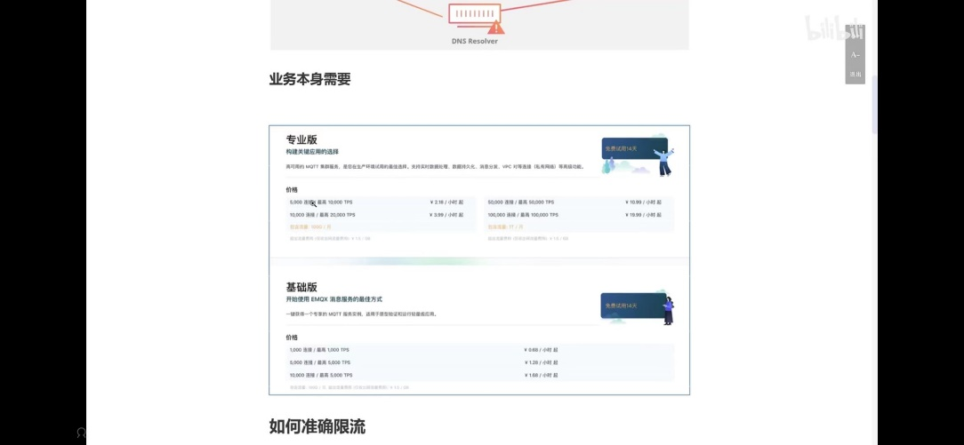

方案一 计数法

缺点 容易有毛刺（某个时间节点数据量特别大）

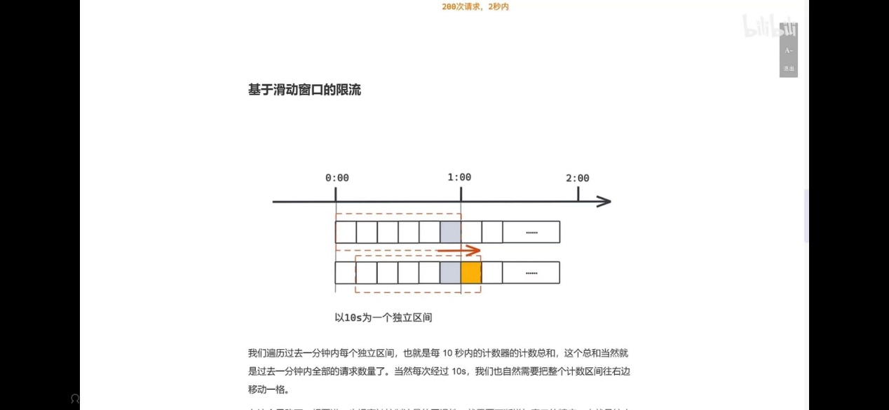

方案二 基于滑动窗口的技术法

计数法对于境界时间处理不太好 滑动窗口 可以看成是很小粒度的计数器

毛刺滑动窗口是基于内存块 一块一块来处理的

该方案:使用多了对服务器也有负担 因为用到了内存

方案三 漏桶算法

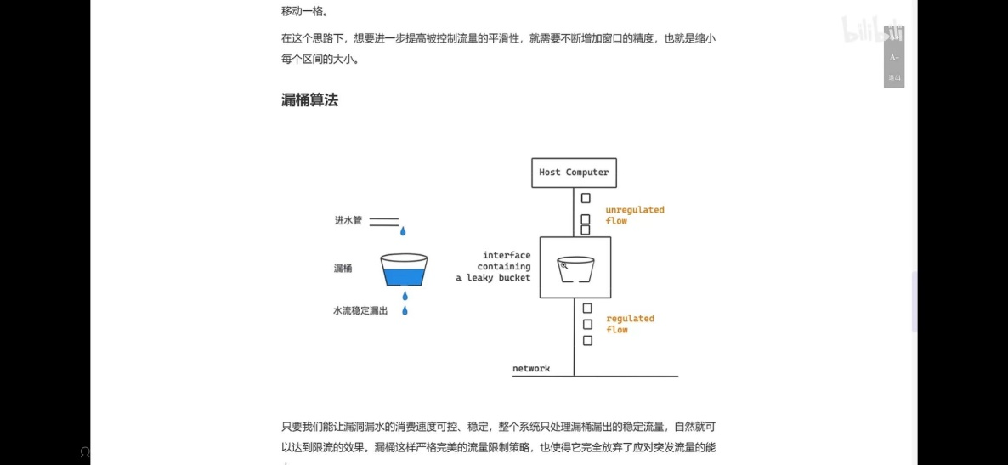

和队列是一样的

fifo队列

方案四 令牌桶算法

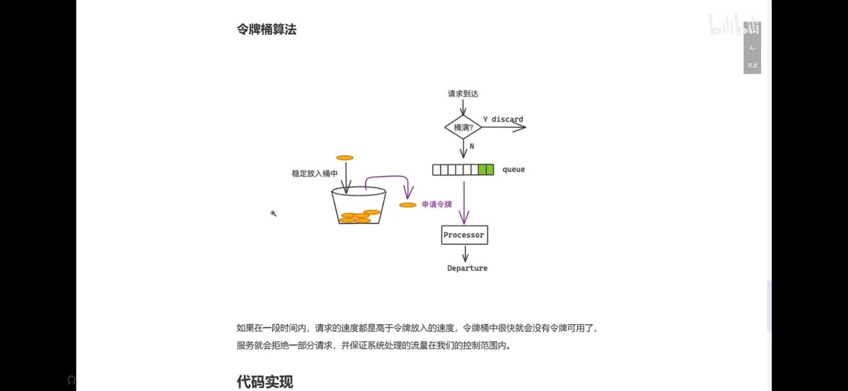

算法没有完美的 只有不断的取舍 所以 方案三对突发的大请求是无法处理的

令牌算法的实现包

gvaua是对java的增强包，里面有许多算法的实现

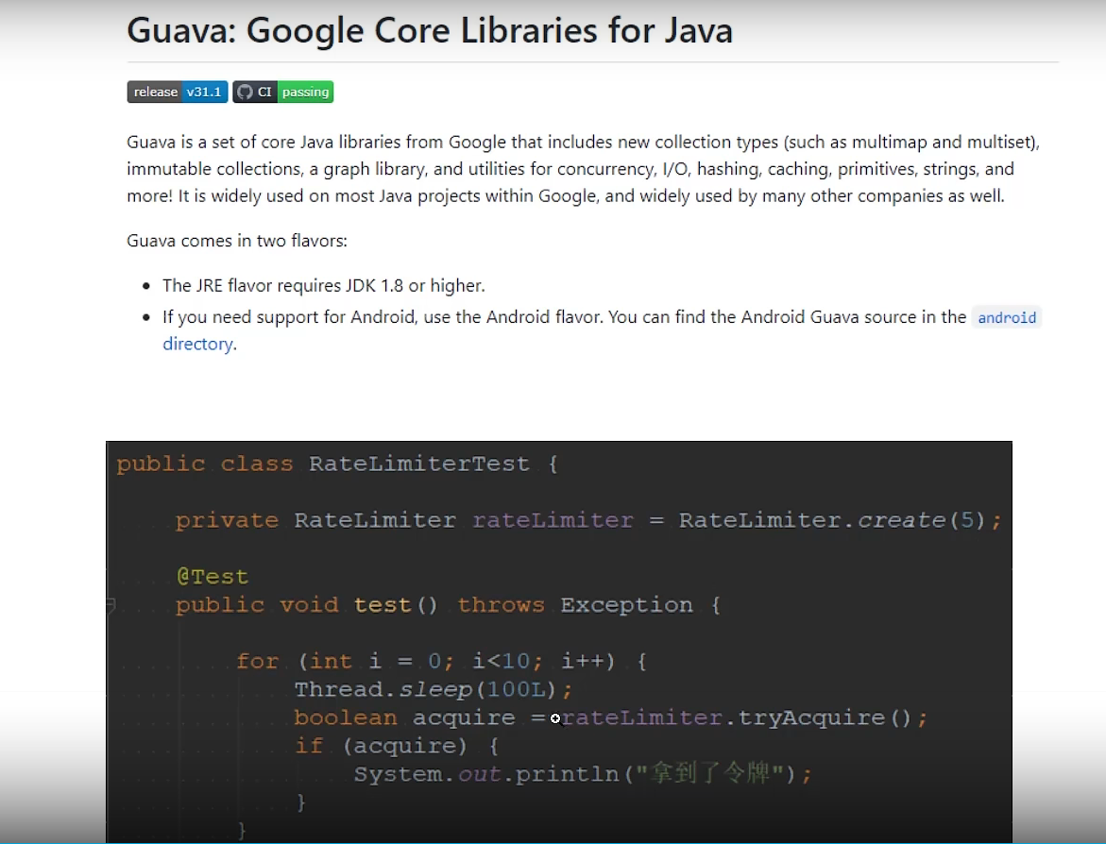

## CPU飙高问题排查



先用top看是哪个进程 cpu高

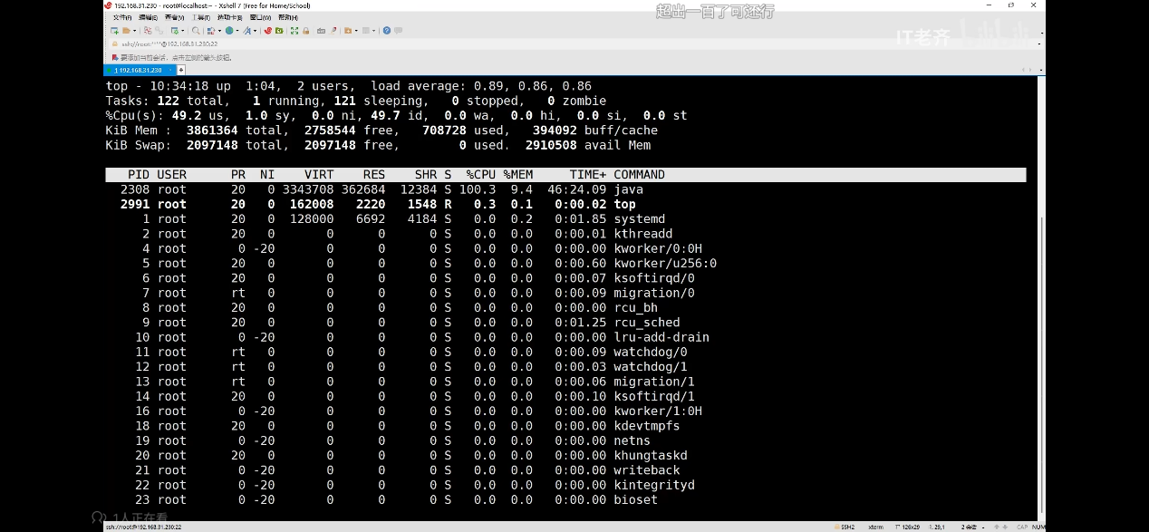

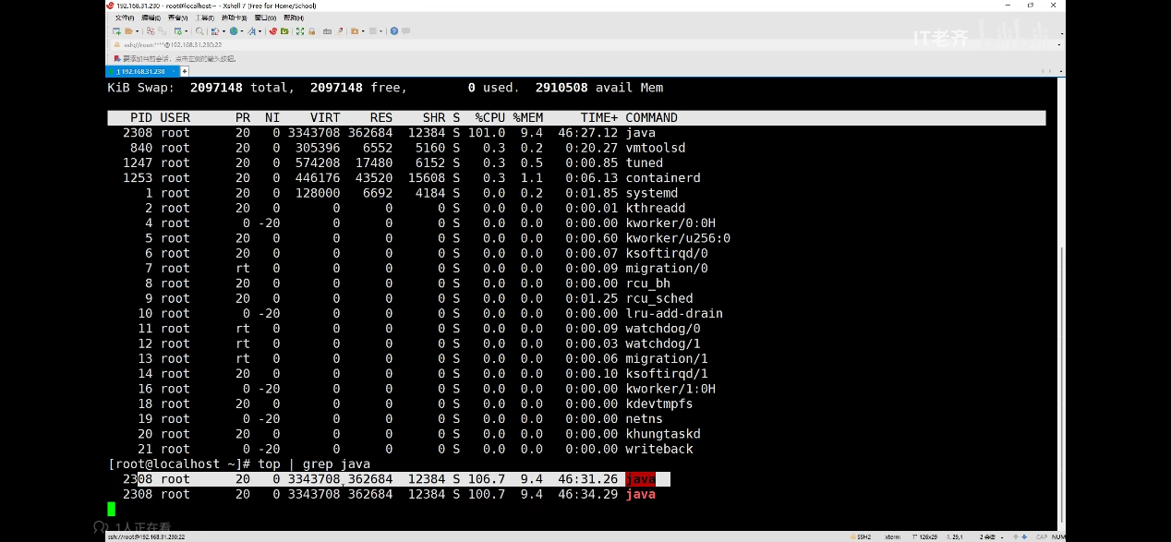

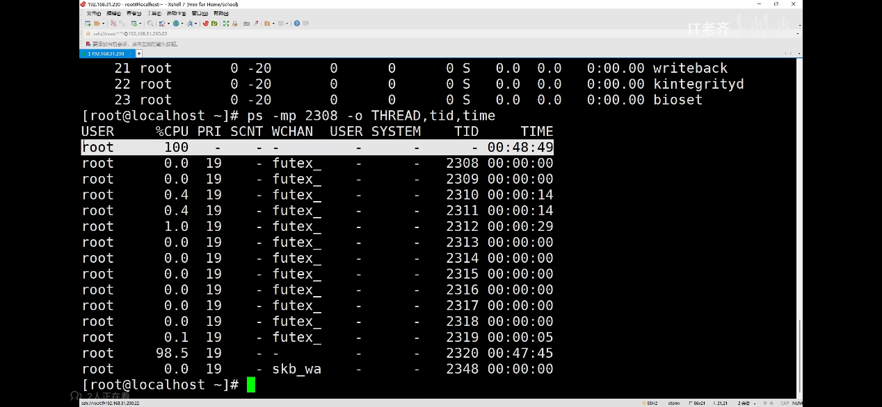

ps -mp 查看进程里面的详细 去除杂项

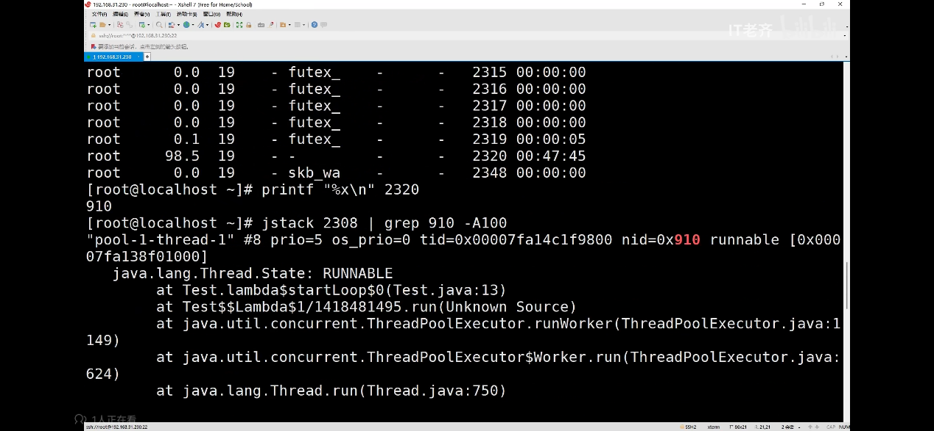

tid是十进制 java程序是16进制 要通过“%x/n” 来转换

方法名

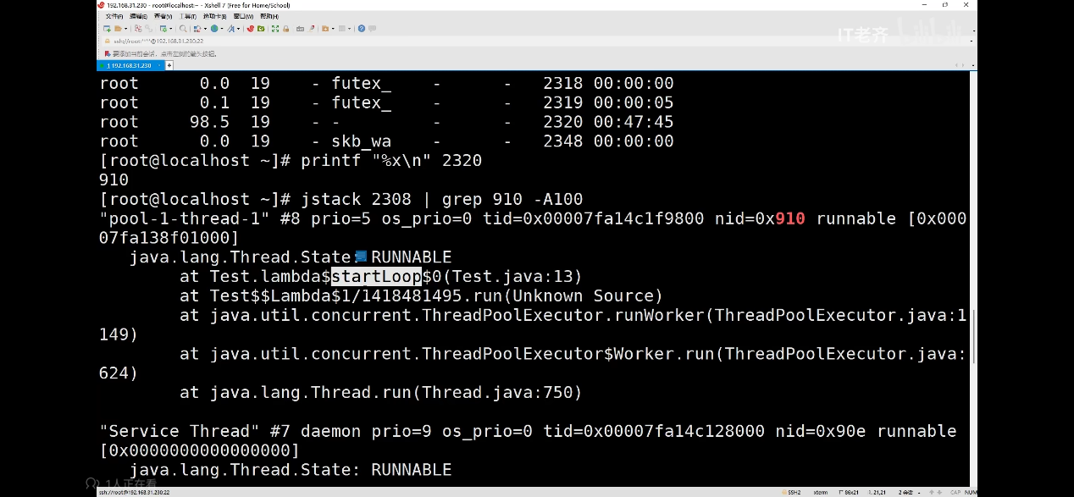

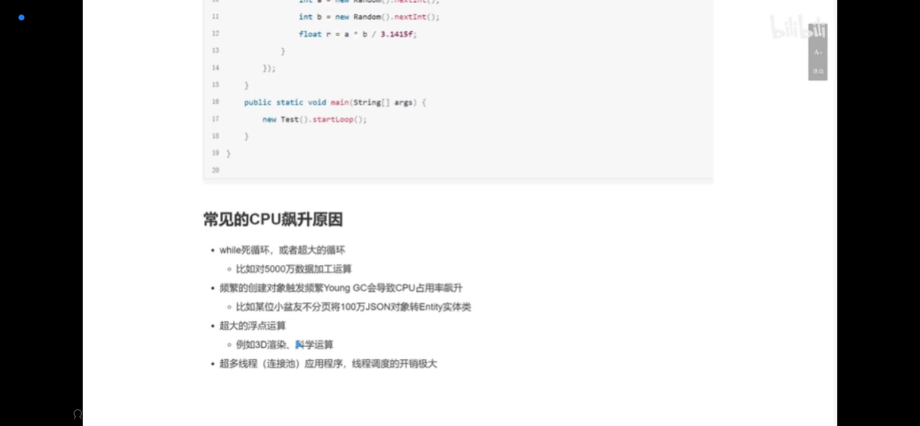

## 未支付订单问题的解决



最常见的解决方案

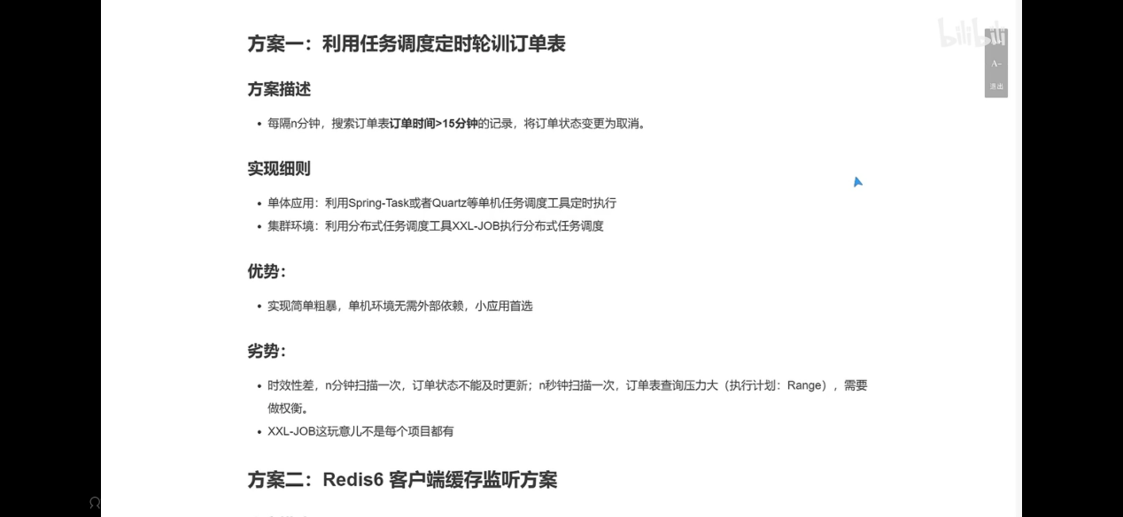

对时限经验的要求比较多

xxl-job用于分布式调度

比较重量级

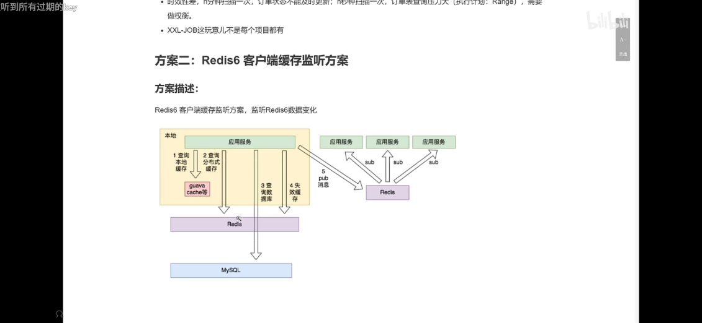

类似发布-订阅模式

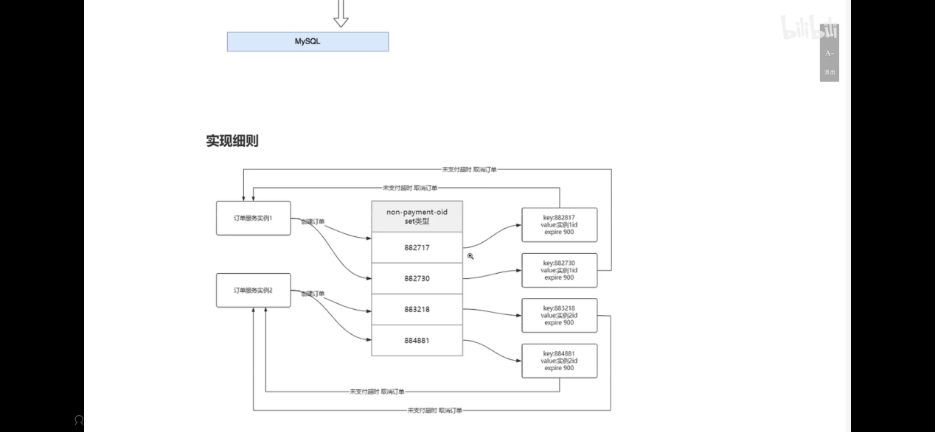

未支付的订单号放在redis的set集合里

redis6 客户端缓存的主动推送机制 把超时的key推送给服务端

